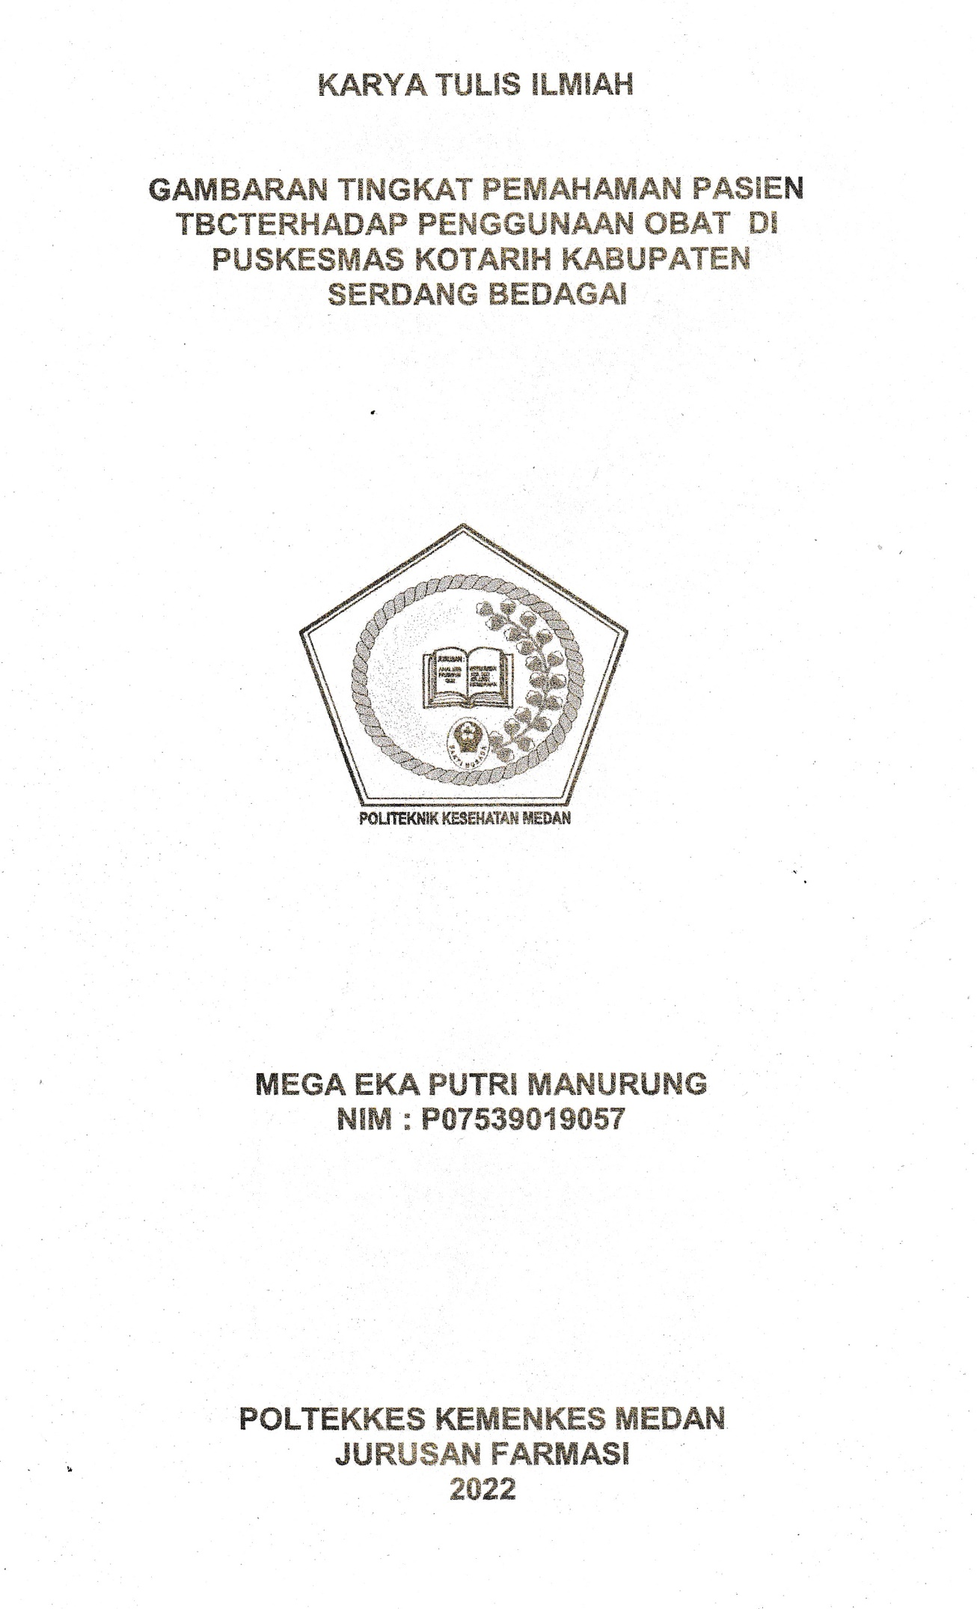

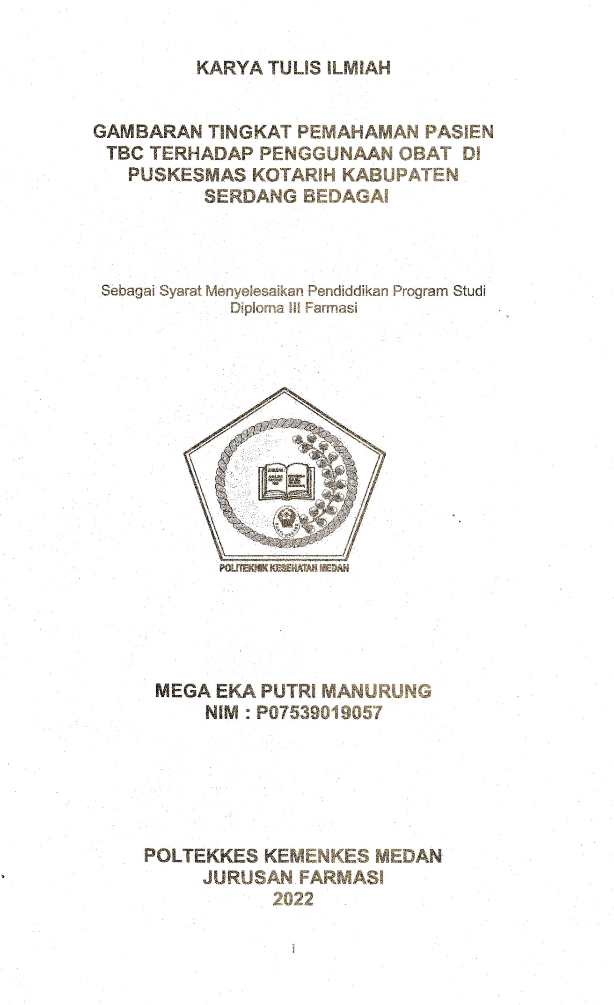

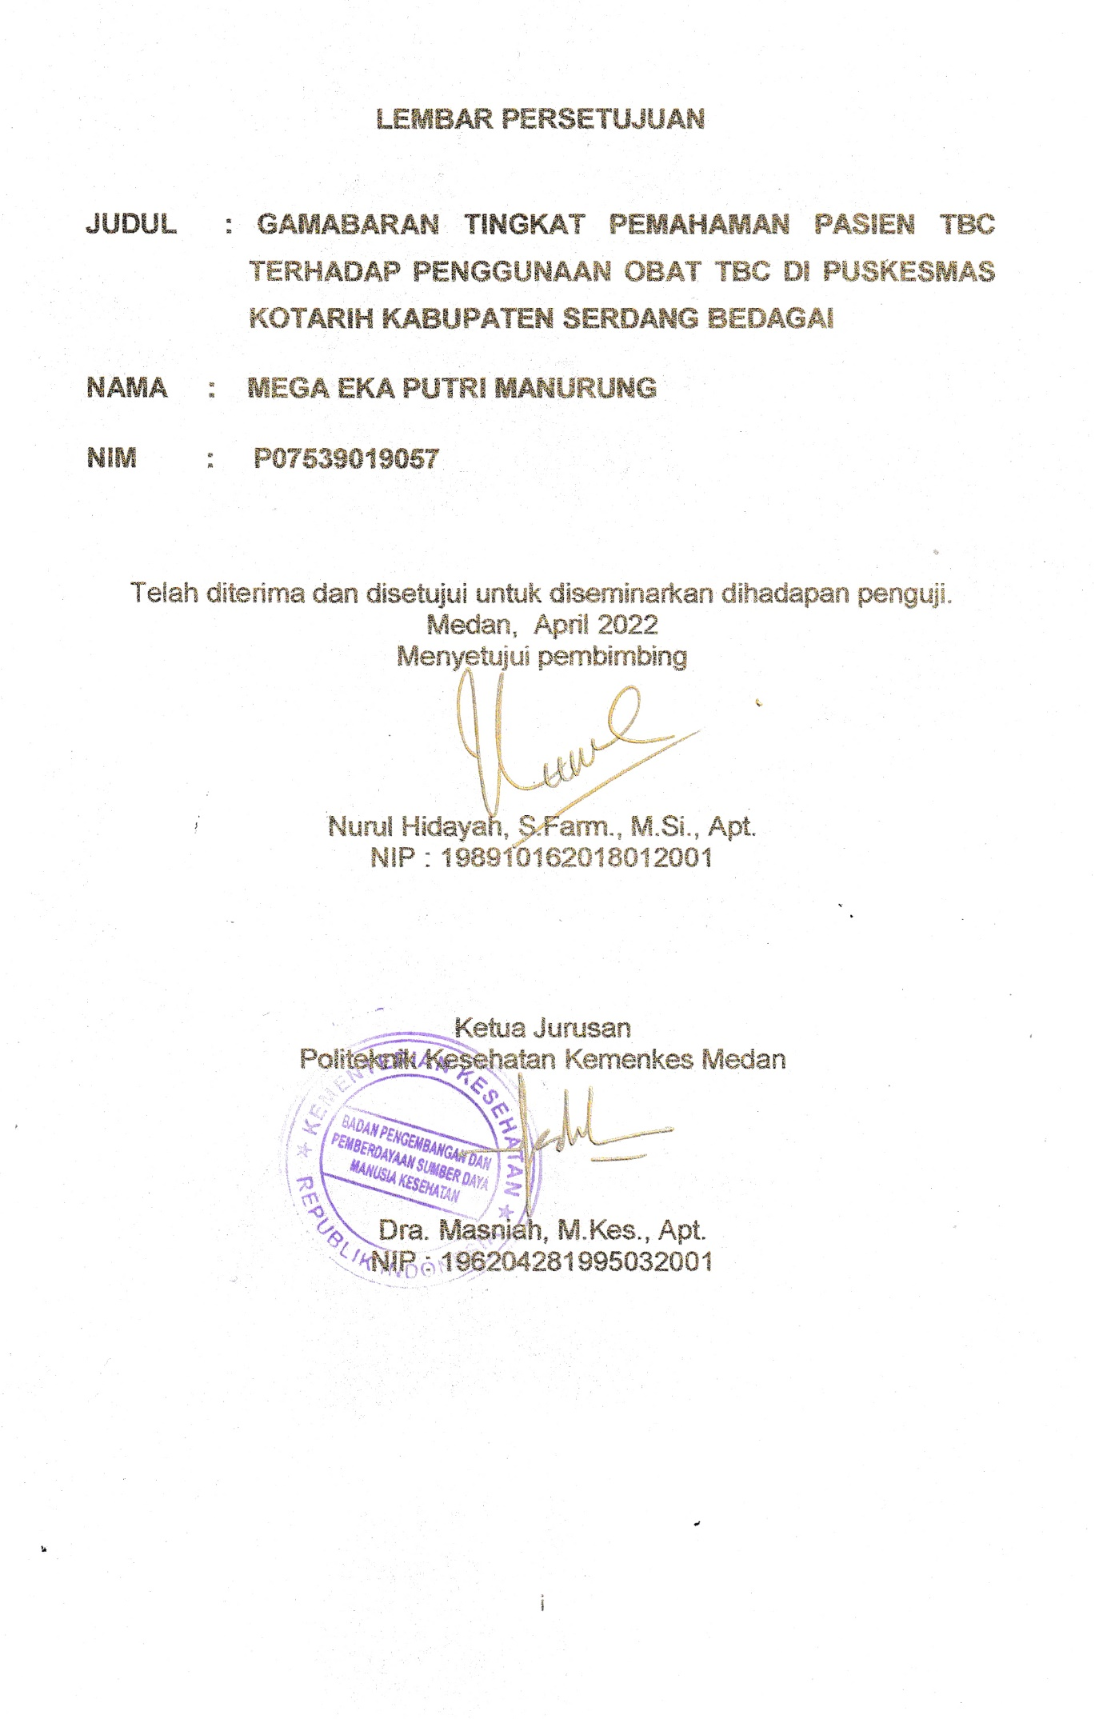

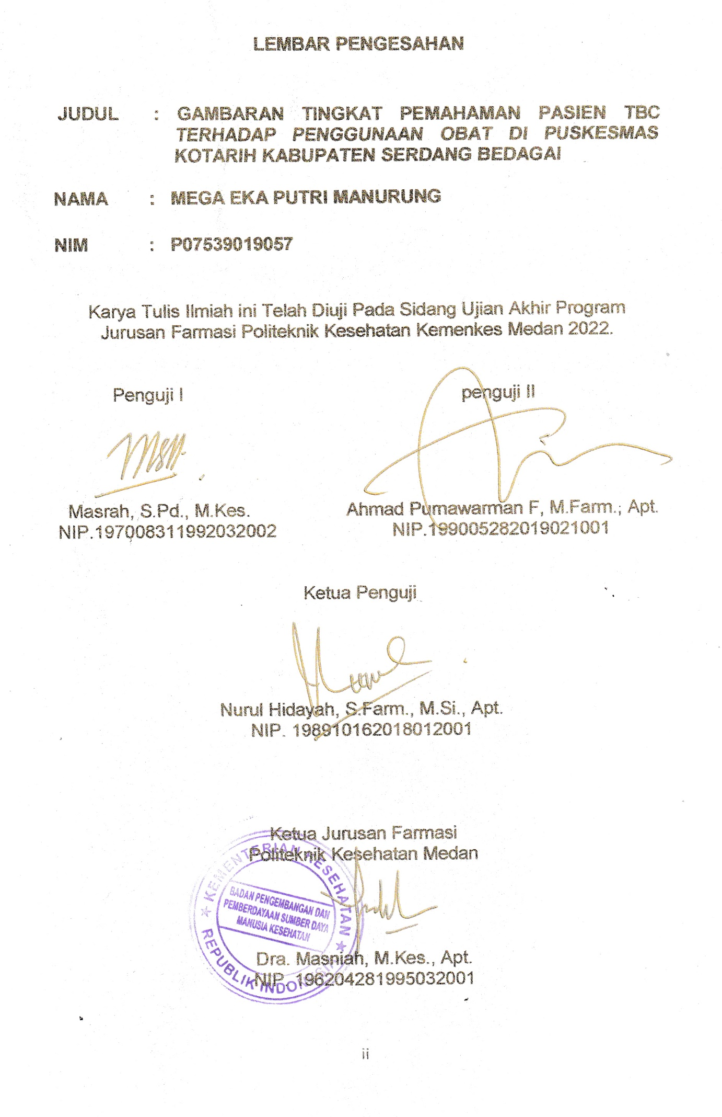

## SURAT PERNYATAAN

GAMBARAN TINGKAT PEMAHAMAN PASIEN TERHADAP PENGGUNAAN OBAT DI PUSKESMAS KOTARIH KABUPATEN SERDANG BEDAGAI

Dengan ini saya menyatakan bahwa karya tulis ilmiah ini tidak terdapat karya yang pernah diajukan untuk disuatu perguruan tinggi, dan sepanjang pengetahuan saya juga tidak terdapat karya atau pendapat yang pernah ditulis atau diterbitkan oleh orang lain, kecuali yag secara tertulis diacu dalam naskah ini.

Medan, Juli 2022

Mega Eka Putri Manurung P07539019057

## POLITEKNIK KESEHATAN KEMENKES MEDAN JURUSAN FARMASI

**KTI, JUNI 2022**

## MEGA EKA PUTRI MANURUNG

**GAMBARAN TINGKAT PEMAHAMAN PASIEN TBC TERHADAP PENGGUNAAN OBAT DI PUSKESMAS KOTARIH KABUPATEN SERDANG BEDAGAI**

## Xiv + 49 Halaman, 6 tabel, 1 gambar, 10 lampiran

**ABSTRAK**

Tuberculosis adalah penyakit menular yang dapat menginfeksi semua kalangan yang disebabkan oleh bakteri pathogen yang disebut *Mycobacterium tuberculosis*. Indonesia menjadi Negara nomor tiga dengan angka paling tinggi kejadian TBC di Dunia yaitu diperkirakan sebanyak 824.000 kasus, menurut data Tahun 2021-2022 adalah sebanyak 50 pasien TBC diwilayah kerja Puskesmas Kotarih, dan kasus TBC di Puskesmas Kotarih menempati 10 besar penyakit tertinggi di Puskesmas tersebut. Tujuan penelitian ini adalah mengetahui tingkat pemahaman pasien terhadap penggunaan obat TBC.

Jenis penelitian ini adalah survey deskriptif, dengan menggunakan metode pengambilan sampel yaitu teknik sampel jenuh (sampel sensus) dengan memberikan kuisioner kepada pasien TBC di Puskesmas Kotarih. Responden yang dijadikan sampel adalah yang memenuhi kriteria inklusi sampel yang digunakan dalam penelitian ini berjumlah 50 responden. Data yang diperoleh selanjutnya dianalisa dengan menghitung distribusi karakteristik responden (usia, jenis kelamin, pendidikan, pekerjaan) serta jawaban pasien yang mencakup pemahaman. Penelitian ini dilakukan pada bulan Maret-Juni 2022.

Hasil penelitian menunjukkan bahwa karakteristik responden yang paling banyak adalah berada pada usia dewasa yaitu (56%); laki-laki (66%); pendidikan SMA (46%); pekerjaan buruh tani (70%).

Berdasarkan hasil dapat ditarik kesimpulan bahwa, Gambaran Tingkat Pemahaman pasien pada penelitian ini termasuk dalam kategori cukup baik yaitu dengan persentase sebesar (54%).

Kata kunci : Pemahaman, Pasien, TBC, Obat, Puskesmas Daftar bacaan : 12 (2011-2020)

**MEDAN HEALTH POLYTECHNICS OF MINISTRY OF HEALTH PHARMACY DEPARTMENT**

**SCIENTIFIC PAPER, JUNE 2022 MEGA EKA PUTRI MANURUNG**

**DESCRIPTION OF UNDERSTANDING LEVEL OF TB PATIENTS ON MEDICINE USE IN KOTARIH HEALTH CENTER, SERDANG BEDAGAI REGENCY**

**Xiv + 49 Pages, 6 tables, 1 picture, 10 attachments**

## ABSTRACT

Tuberculosis is an infectious disease that can infect all groups of people, caused by the pathogenic bacterium Mycobacterium tuberculosis. Indonesia is the third country with the highest TB incidence, estimated at 824,000 cases. Based on data from 2021-2022, 50 TB patients were found in the working area of the Kotarih Health Center, where TB was included in the 10 biggest diseases at the Health Center. The purpose of this study was to determine the level of understanding of TB patients on the use of drugs.

This study is a descriptive survey that examined 50 patients as research samples obtained through a saturated sampling technique (census sample) after meeting the inclusion criteria, and was carried out in March-June 2022. Research data were collected through questionnaires distributed to TB patients at the Kotarih Health Center, and then analyzed by calculating the distribution of respondents' characteristics (age, gender, education, occupation) and answers that include the patient's understanding.

Through the results of the study, the characteristics of the respondents were as follows: 56% of patients were in the age category of adults, 66% were male, 46% had a high level of education, and 70% worked as farm laborers.

Based on the results of the study, it can be concluded that the patient's level of understanding is in the good category, with a percentage (54%).

Keywords : Understanding, Patients, TB, Drugs, Health Center References : 12 (2011-2020)

## KATA PENGANTAR

Puji dan syukur penulis ucapkan kehadirat Tuhan Yang Maha Esa atas karunia dan rahmat-Nya sehingga penulis dapat menyelesaikan Karya Tulis Ilmiah (KTI) ini dengan baik. Adapun judul KTI ini adalah “**Gambaran Tingkat Pemahaman Pasien TBC Terhadap Penggunaan Obat di Puskesmas Kotarih Kabupaten Serdang Bedagai**”.

Karya Tulis Ilmiah ini disusun sebagai salah satu persyaratan dalam menyelesaikan pendidikan Diploma III Jurusan Farmasi Poltekkes Kemenkes Medan. Dalam penyusunan dan penulisan Karya Tulis Ilmiah ini, penulis banyak mendapat bimbingan, saran, bantuan, serta doa dari berbagai pihak. Oleh karena itu, pada kesempatan ini penulis ingin mengucapkan terimakasih kepada:

1. Ibu Dra. Ida Nurhayati, M.Kes. selaku Direktur Poltekkes Kemenkes Medan.
2. Ibu Dra. Masniah, M.Kes., Apt. selaku Ketua Jurusan Farmasi Poltekkes Kemenkes Medan.
3. Ibu Nadroh Br Sitepu, M.Si. selaku pembimbing akademik penulis selama menjadi mahasiswa di Jurusan Farmasi Politekkes Kemenkes Medan.
4. Ibu Nurul Hidayah, M.Si. selaku Dosen Pembimbing Karya Tulis Ilmiah yang telah memberikan arahan dan masukan kepada penulis dalam menyelesaikan KTI.
5. Ibu Masrah, S.Pd., M.Kes. selaku Penguji I dan Bapak Ahmad Purnawarman Faisal M.Farm., Apt. selaku Penguji II Karya Tulis Ilmiah dan Ujian Akhir Program yang telah memberikan masukan kepada penulis.
6. Seluruh Dosen dan Staf Jurusan Farmasi Poltekkes Kemenkes Medan.
7. Kepala Puskesmas Kotarih, Kabupaten Serdang Bedagai yang telah membantu dan memberikan waktu dan tempat untuk melakukan penelitian.
8. Orang tua dan semua saudara-saudara penulis sayangi dan cintai yang selalu mendoakan dalam menyelesaikan perkuliahan dan Karya Tulis Ilmiah.

Seperti kata pepatah “Tak ada gading yang tak retak”, demikian pula dalam penulisan Karya Tulis Ilmiah ini masih jauh dari sempurna. Oleh karena itu, penulis menerima segala saran dan kritik yang bersifat membangun dari setia pembaca demi penyempurnaan Karya Tulis Ilmiah ini. Semoga Tuhan selalu memberikan Berkat dan Rahmat-Nya kepada kita semua.

Medan, Juli 2022 Penulis

Mega Eka Putri Manurung P07539019057

## DAFTAR ISI

**HALAMAN**

KARYA TULIS ILMIAH i

LEMBAR PERSETUJUAN ii

LEMBAR PENGESAHAN iii

SURAT PERNYATAAN iv

ABSTRAK v

ABSTRACT vi

KATA PENGANTAR vii

DAFTAR ISI ix

DAFTAR TABEL xi

DAFTAR GAMBAR xii

DAFTAR LAMPIRAN xiii

BAB I PENDAHULUAN 1

* 1. Latar Belakang 1
  2. Rumusan masalah 3
  3. Tujuan Penelitian 3
  4. Manfaat penelitian 3

BAB II TINJAUAN PUSTAKA 4

* 1. Pemahaman pasien 4
  2. Tuberculosis paru 5
     1. Definisi Tuberculosis paru 5
     2. Penyebab Tuberculosis paru 5
     3. Patogenesis 6
     4. Perjalanan penyakit 7
     5. klasifikasi 8
     6. Manifestasi klinis 9
  3. Penggunaan obat TBC 10
     1. Jenis-jenis obat TBC 10
     2. Obat anti tuberculosis (OAT) 12
     3. Tujuan pengobatan 13
     4. Prinsip pengobatan 13
     5. Paduan OAT 13
     6. Hasil pengobatan pasien TB BTA positif 15
  4. Puskesmas 15
     1. Tujuan puskesmas 16
     2. Fungsi dan wewenang puskesmas 16
     3. UPT Puskesmas Kotarih 17
  5. Kerangka konsep 17
  6. Definisi operasional 18

BAB III METODE PENELITIAN 19

* 1. Jenis dan Desain Penelitian 19
  2. Lokasi dan Waktu Penelitian 19
     1. Lokasi 19
     2. Waktu Penelitian 19
  3. Populasi dan sampel 19
     1. Populasi 19
     2. Sampel 19
  4. Jenis dan Metode Pengumpulan Data 20
     1. Jenis data 20
     2. Metode Pengumpulan Data 20
  5. Pengolahan dan Analisis Data 20
     1. Pengolahan Data 20
     2. Analisis Data 21
  6. Metode Pengukuran variabel 21
     1. Pemahaman 21

BAB IV HASIL DAN PEMBAHASAN 22

* 1. Hasil .22
     1. Karakteristik pasien 22
     2. Pemahaman responden 22
     3. Distribusi pemahaman berdasarkan usia 23
     4. Disribusi pemahaman berdasarkan jenis kelamin 23
     5. Distribusi pemahaman berdasarkan pendidikan terakhir 23
     6. Distribusi pemahaman berdasarkan pekerjaan 24
  2. Pembahasan 24
     1. Karakteristik Responden 24
     2. Tingkat pemahaman 25

BAB V SIMPULAN DAN SARAN 27

* 1. Simpulan 27
  2. Saran 27

## DAFTAR TABEL

Tabel 4.1 Distribusi karakterisktik responden 22

Tabel 4.2 Kategori pemahaman responden penelitian tentang gambaran

tingkat pemahaman pasien TBC 23

Tabel 4.3 Pemahaman pasien TBC berdasarkan usia… 23

Tabel 4.4 Pemahaman pasien TBC berdasarkan jenis kelamin 23

Tabel 4.5 Pemahaman pasien TBC berdasarkan tingkat pendidikan terakhir 24

Tabel 4.6 Pemahaman pasien TBC berdasarkan pekerjaan… 24

## DAFTAR GAMBAR

Gambar 2 1 Kerangka konsep 17

## DAFTAR LAMPIRAN

Lampiran 1. Surat pengantar penelitian 30

Lampiran 2. Surat izin penelitian 31

Lampiran 3. *Ethical clearance…* 32

Lampiran 4. Daftar kuisioner… 33

Lampiran 5. Gambar tempat penelitian 36

Lampiran 6. Gambar peneliti memberikan kuisioner kepada responden 36

Lampiran 7. Hasi validasi dan reabilitas SPSS 38

Lampiran 8. Tabel master data distributor skor tiap pertanyaan

pemahaman terhadap penggunaan obat 44

Lampiran 9. Surat selesai melakukan penelitian 48

Lampiran10. Daftar konsultasi bimbingan 49

* 1. **Latar Belakang**

## BAB I PENDAHULUAN

Tuberculosis adalah salah satu penyakit menular yang dapat menginfeksi semua kalangan mulai dari bayi, anak-anak, remaja, sampai lansia yang menimbulkan kesakitan dan kematian lebih dari satu juta orang setiap tahun. Penyakit ini disebabkan oleh bakteri pathogen yang disebut *Mycobacterium tuberculosis* (MTB) pada kebanyakan orang, TBC menginfeksi paru, namun dapat juga ditemukan pada hampir semua organ tubuh seperti otak, tulang belakang, dan ginjal (M. Surip, 2020).

Menurut WHO *Global Surveillance* penyakit tuberkulosis di dunia pada tahun 2019 2020 mengalami penurunan. Meski demikian jumlah penderita masih diprediksi sekitar 10 juta jiwa. Dengan tingkat kematian diperkirakan mencapai 1,2 juta, kini diperkirakan Indonesia menjadi Negara nomor tiga dengan angka kejadian TBC paling tinggi di dunia kasus TB di Indonesia diperkirakan sebanyak

824.000 kasus. Jumlah penderita TBC di provinsi Sumatera Utara pada Tahun 2019 mencapai 37.865 orang, dan angka penderita penyakit TBC daerah kota Medan diperkirakan mencapai 12.105 orang. Dalam tubuh manusia bakteri ini lebih sering menimbulkan infeksi pada organ paru-paru dibandingkan dengan bagian organ tubuh lainnya yang dikenal dengan TB Paru (Tuberkulosis Paru). Kasus penyakit tuberculosis paru sering terjadi di Indonesia, bahkan diseluruh dunia penyakit TBC ini menjadi masalah utama kesehatan masyarakat. Penyakit ini dapat menular melalui udara saat penderita bersin atau batuk (M. Surip, 2020). Bila tidak diobati, pasien TBC, akan menginfeksi 10-15 orang per tahun,

dan dalam jangka waktu 5 tahun 50% pasien penyakit TBC tidak dapat tertolong Sementara di sisi lain, sarana pelayanan kesehatan untuk penanggulangan penyakit TBC semakin baik. pemahaman pasien tentang seluk beluk penyakitnya (khususnya TBC), dan segala sesuatu yang berhubungan dengan penggunaan obat untuk terapinya, akan meningkatkan pemahaman menggunakan regimen pengobatan, karena pasien paham akan kepentingan berbagai hal yang berkenaan dengan penyakitnya (Hadifah et al., 2017).

Peningkatan jumlah penderita TBC disebabkan oleh berbagai faktor, yakni kurangnya tingkat pemahaman penderita dalam penggunaan obat, harga obat yang mahal, dan resistensi ganda. Selama ini penyakit infeksi TBC diatasi dengan penggunaan obat seperti rifampicin, isoniazid, etambutol, streptomisin dan

1

pirazinamid yang telah dimanfaatkan selama bertahun tahun. Menurut WHO Salah satu strategi menekan tingginya angka penyakit TBC di Indonesia adalah melalui *Directly Observed Treatment Short Course* (DOTS).

Menurut penelitian sebelumnya menyatakan bahwa dari 100 orang responden (pasien TBC) yang mempunyai pemahaman yang baik terhadap penyakit TBC berjumlah 39%, pemahaman sedang 27% dan pemahaman yang buruk 34%. Walaupun jumlah responden yang tinggi telah menjawab benar namun sebagian besar masih tidak mengetahui tentang pentinya pemahaman terhadap penyakit TBC. Tingkat pendidikan yang rendah akan menyebabkan pemahaman yang terbatas dalam menyerap dan menerima informasi (Sandrasakre, 2019).

Menurut penelitian sebelumnya hanya 22% responden (pasien TBC) yang mengetahui tahap pengobatan TBC yang dianjurkan yaitu, 2 bulan pertama pengobatan sebaiknya menggunakan 4 macam OAT, setelah 2 bulan, kontrol dan bila ada perbaikan, pengobatan dilanjutkan dengan 2 macam obat sampai selesai bulan ke 6, OAT digunakan setiap hari secara teratur. Selebihnya (78%) responden, tidak mengetahui tahap pengobatan TBC yang dianjurkan (Sandrasakre, 2019)

Terkadang kurangnya pemahaman akan pentingnya penggunaan obat TBC dengan dosis yang sesuai secara teratur, dan alam jangka waktu yang telah ditetapkan, sering sekali pasien TBC menghentikan pengobatannya sebelum waktunya (putus berobat). Kondisi ini dapat memicu terjadinya kekambuhan dan kekebalan kuman TBC (Pameswari et al., 2016).

Dari uraian diatas, dapat disimpulkan bahwa kurangnya pemahaman pasien tentang seluk beluk penyakitnya (khususnya TBC), dan segala sesuatu yang berhubungan dengan penggunaan obat untuk terapinya, merupakan salah satu penyebab dari kegagalan pengobatan, yang akan meningkatkan angka kesakitan dan kematian akibat TBC Setelah dilakukan survei awal yang dilakukan di puskesmas Kotarih, Kabupaten Serdang Bedagai jumlah data pasien TBC yang berobat jalan Tahun 2020 sebanyak 42 orang kemudian pada Tahun 2021-2022 terjadi peningkatan sebanyak 50 orang, kasus pasien penderita penyakit TBC di Puskesmas Kotarih Kabupaten serdang bedagai menempati posisi 10 besar penyakit tertinggi di puskesmas tersebut.

Oleh karena itu berdasarkan uraian diatas maka penulis tertarik melakukan survei tentang “Gambaran Tingkat Pemahaman Pasien TBC Terhadap Penggunaan Obat TBC Di Puskesmas Kotarih, Kabupaten Serdang Bedagai”.

## Rumusan masalah

Bagaimana gambaran tingkat pemahaman pasien TBC terhadap penggunaan obat di Puskesmas Kotarih, Kabupaten Serdang Bedagai?

## Tujuan Penelitian

Untuk mengetahui tingkat pemahaman pasien TBC terhadap penggunaan obat Di Puskesmas Kotarih, Kabupaten Serdang Bedagai.

## Manfaat penelitian

* + 1. Manfaat bagi sistem pelayanan kesehatan

Memberikan masukan kepada pihak dalam bidang pelayanan kesehatan dalam meningkatkan upaya edukasi serta pemahaman penggunaan obat TBC di kalangan masyarakat.

* + 1. Manfaat bagi pasien TBC

Sebagai informasi kepada pasien bahwa tingkat pemahaman pasien TBC terhadap penggunaa obat sangat besar dampaknya terhadap keberhasilan pengobatan.

## BAB II TINJAUAN PUSTAKA

* 1. **Pemahaman pasien**

Konsep Blum mengenai pemahaman yaitu, memahami diartikan sebagai suatu kemampuan untuk menjelaskan secara benar tentang objek yang diketahui dan dapat menginterpretasikan materi tersebut secara benar. Orang yang telah paham terhadap objek atau materi harus dapat menjelaskan, menyebutkan, menyimpulkan dan sebagainya terhadap objek yang dipelajari. Sedangkan tahu (pengetahuan) diartikan sebagai pengingat suatu materi yang telah dipelajari sebelumnya, pengetahuan ini adalah mengingat kembali terhadap sesuatu yang spesifik dari seluruh bahan yang telah dipelajari. Pemahaman adalah kemampuan seseorang mengerti atau memahami sesuatu dan setelah itu diketahui dan di ingat.

Paham berarti mengerti serta tau akan ketentuan yang berlaku. Pemahaman pasien adalah perilaku yang mengerti, tau, serta rela untuk mengikuti aturan terapi pengobatan. Pasien yang tidak mengikuti anjuran dokter berarti tidak paham terhadap pengobatan. Pemahaman pasien merupakan faktor utama penentu keberhasilan terapi.

Factor-faktor yang mempengaruhi pemahaman:

* + 1. Pendidikan, semakin tinggi pendididikan seseorang maka semakin tinggi tingkat pemahaman nya
    2. Usia, semakin cukup usia seseorang maka semakin baik pula tingkat pemahaman nya.

Kurangnya pemahaman pasien dalam menjalankan terapi merupakan kegagalan sebuah terapi. Hal ini sering disebabkan karena kurangnya pemahaman pasien tentang obat dan segala sesuatu yang berhubungan dengan penggunaan obat untuk terapinya. Oleh karena itu, untuk mencegah penggunaan obat yang salah (*drug misuse*) dan untuk menciptakan pemahaman pasien dalam penggunaan obat yang akan berdampak pada keberhasilan dalam proses penyembuhan maka sangat diperlukan pelayanan informasi obat untuk pasien. Pasien yang mempunyai pemahaman yang cukup tentang obatnya akan menunjukkan peningkatan ketaatan pada regimen obat yang digunakannya sehingga hasil terapi akan meningkat (Sandrasakre, 2019).

Dengan demikian, tenaga kesehatan perlu meningkatkan komunikasi dengan pasien dan membantu mereka memahami tujuan obat.Meskipun demikian, perlu dicatat bahwa semua pasien memiliki latar belakang pendidikan berbeda. Dokter harus menggunakan bahasa yang sederhana, bahasa sehari- hari, dan menghindari istilah medis yang kompleks. Tenaga kesehatan harus memastikan pasien mengingat apa yang sudah mereka katakan; termasuk beberapa instruksi penting yang sudah didiskusikan, gunakan kata-kata yang sederhana dan jelas khususnya ketika menjelaskan diagnosis dan memberikan instruksi. Memberi materi tambahan dalam bentuk tulisan, menjelaskan ke anggota keluarga lain dan teman, serta menekankan kembali poin penting dalam konsultasi bisa jadi berguna (Sandrasakre, 2019).

## Tuberculosis paru

* + 1. **Definisi Tuberculosis paru**

Tuberculosis paru adalah suatu penyakit menular langsung yang disebabkan oleh kuman *Mycrobacterium tuberculosis*. Sebagian bersar kuman TB menyerang paru tetapi juga dapat menyerang organ tubuh lainnya. Tuberkulosis merupakan infeksi yang disebabkan oleh *Mycobacterium tuberculosis* yang dapat menyerang pada berbagai organ tubuh mulai dari paru dan organ di luar paru seperti kulit, tulang, persendian, selaput otak, usus serta ginjal yang sering disebut dengan ekstrapulmonal TB (M. Surip, 2020).

## Penyebab Tuberculosis paru

Penyebab TBC adalah kuman *Mycobacterium tuberculosis. Mycobacterium tuberculosis* merupakan kelompok bakteri gram positif, berbentuk batang dengan ukuran panjang 1-4 mikron dan tebal 0,3-0,6 mikron.Sebagian besar komponen *Mycobacterium tuberculosis* adalah berupa lemak/lipid sehingga kuman tahan terhadap asam serta tahan terhadap zat kimia dan faktor fisik. Mikroorganisme ini bersifat aerob yakni menyukai daerah yang banyak oksigen. Karakteristik Mycobacterium tuberculosis adalah sebagai berikut:

* + - 1. Merupakan jenis kuman berbentuk batang berukuran panjang 1-4 mm dengan tebal 0,3-0,6 mm.
      2. Bakteri tidak berspora dan tidak berkapsul
      3. Pewarnaan ziehl-Nellsen tampak berwarna merah dengan latar belakang biru
      4. Bakteri sulit diwarnai dengan Gram tapi jika berhasil, hasilnya Gram positif
      5. Pemeriksaan menggunakan mikroskop electron dinding sel tebal, mesosom mengandung lemak dengan kandungan 25%, kandungan lipid memberi sifat yang khas pada bakteri yaitu tahan terhadap kekeringan, alcohol, zat asam alkalis dan germisida tertentu
      6. Sifat tahan asam karena adanya perangkap fuksin intrasel, suatu pertahanan yang dihasilkan dari komplek mikolat fuksin yang terbentuk didinding Pertumbuhan sangat lambat, dengan waktu pembelahan 12-18 jam dengan suhu optimum 37 celcius
      7. Kuman kering dapat hidup ditempat gelap berbulan bulan dan tetap virulen
      8. Kuman mati dengan penyinaran langsung matahari (Hasibuan, 2019).

## Patogenesis

Faktor-faktor yang mempengaruhi terjadinya infeksi adalah :

* + - 1. Harus adanya sumber infeksi: i.Penderita dengan kasus terbuka.

ii. Hewan yang menderita TB (walaupun jarang ada).

* + - 1. Jumlah basil sebagai penyebab infeksi harus cukup.
      2. Virulensi yang tinggi dari basil TB.
      3. Daya tahan tubuh yang menurun memungkinkan basil berkembang biak dan keadaan ini menyebabkan timbulnya penyakit TB paru.

Penurunan daya tahan tubu ditentukan oleh :

1. Faktor genetika : merupakan sifat bawaan yang diturunkan sehingga seseorang mudah menderita TB dibandingkan dengan orang lain
2. Factor faali : umur
3. Factor lingkungan : nutrisi, perumahan, pekerjaan.
4. Bahan toksik : alkohol, rokok, kortikosteroid
5. Factor imunologis : infeksi primer, vaksinasi BCG
6. Keadaan/penyakit yang memudahkan infeksi : diabetes mellitus, pneumoconiosis, keganasan, parsial gastrektomi, mobile
7. Factor psikologis

Proses dapat meluas dengan cara :

1. penyebaran langsung basil TB ke daerah sekitarnya
2. penyebaran basil TB melalui saluran pernafasan (Brongenik, ductal,

*canalicular dissemination*)

1. penyebaran basil TB melalui saluran limfe. Penyebaran secara limfogen inilah yang bertanggung jawab terhadap proses di pleura, dinding toraks dan tulang belakanag
2. penyebaran hematogen. Penyebaran dengan cara ini menghasilkan TB milier, tetapi harus memenuhi beberapa persyaratan terlebih dahulu :
3. proses berasal dari paru dan telah meluas sampai menembus vena pulmonalis
4. pecahnya proses yang terjadi di dinding vena sehingga basi TB ikut aliran darah ketempat lain
5. basil TB berasal dari kelenjar mediastinum yang pecah (umumnya TB prier) atau,
6. penyebaran yang berasal dari TB ekstra pilmoner (Hasibuan, 2019).

## Perjalanan penyakit

Proses perjalanan penyakit dibagi menjadi dua yaitu tuberculosis primer dan tuberculosis pasca primer

* + - 1. Tuberculosis primer (infeksi primer)

Tuberculosis primer Tuberkulosis primer terjadi pada individu yang tidak mempunyai imunitas sebelumnya terhadap Mycobacterium tuberculosis. Penularan TB terjadi karena kuman dibatukkan atau dibersinkan keluar menjadi percikan dahak (droplet nucleic) dalam udara. Infeksi primer terjadi saat seseorang terpapar pertama kali dengan kuman TB. Infeksi dimulai saat kuman TB berhasil berkembang biak dengan cara pembelahan diri di paru, yang mengakibatkan terjadinya infeksi sampai pembentukan komplek primer adalah 4-6 minggu. Adanya infeksi dapat dibuktikan dengan terjadinya perubahan reaksi tuberkulin dari negatif menjadi positif. Komplek primer ini selanjutnya dapat berkembang menjadi:

* + - * 1. Sembuh sama sekali tanpa menimbulkan cacat
        2. Sembuh dengan meninggalkan sedikit bekas berupa garis-garis fibrotik, klasifikasi di hilus atau sarang
        3. Berkomplikasi dan menyebar secara:

perkontinuiatum yakni dengan menyebar kesekitar nya

secara bronkogen ke paru sebelahnya, kuman tertelan bersama sputum dan ludah sehingga menyebar ke usus

secara limfogen ke organ tubuh lainya

secara hematogen ke organ tubuh lainya

* + - 1. tuberculosis pasca primer

Tuberkulosis pasca primer biasanya terjadi setelah beberapa bulan/tahun sesudah infeksi primer, misalnya karena daya tahan tubuh menurun akibat infeksi HIV/status gizi yang buruk. (Hasibuan, 2019).

## klasifikasi

penyakit yang disebabkan oleh bakteri *Mycobacterium tuberculosis* kompleks ini biasanya mempengaruhi paru, meskipun organ lain yang terlibat dalam sepertiga kasus. Bagian tubuh lain yang sering terkena adalah TB kelenjar getah bening, pleura, saluran genitourinari, tulang dan sendi, meninges, peritoneum dan perikardium. Berdasarkan letak anatomi TB dapat dibedakan menjadi 2 yaitu :

* + - 1. tuberculosis paru adalah TB yang mengenai parenkim paru. Pleura tidak termasuk sedangkan TB milier di klasifikasikan sebagai TB paru karena lesinya berada di dalam paru.
      2. Tuberculosis ektraparu adalah TB yang mengenai bagian tubuh lain selain paru seperti pleura, kelenjar getah bening, abdomen, saluran genitourinaria, kulit, sendi dan tulang, selaput otak.

Untuk menegakkan diagnosis perlu ditinjau dari gejala klinis pemeriksaan dahak, dan foto toraks. Selain untuk diagnosis gejala klinis, pemeriksaan dahak, dan foto toraks dapat untuk menilai keberhasilan pengobatan dan menentukan potensi penularan. Pemeriksaan dahak untuk penegakan diagnosis dilakukan dengan mengumpulkan tiga spesimen dahak yang dikumpulkan dalam dua hari kunjungan yang berurutan berupa Sewaktu-Pagi-Sewaktu (SPS) (Kemenkes RI, 2011).

Berdasarkan pemeriksaan dahak dapat diklasifikasikan sebagai berikut:

1. Tuberculosis paru disebut BTA (+) apabila minimal satu dari sekurang- kurangnya dua kali pemeriksaan dahak menunjukan hasil positif. Dengan syarat laboratorium harus sesuai dengan External Quality Assurance (EQA). Dua kali pemeriksaan dahak baru bisa dinyatakan sebagai BTA (+). Satu hasil pemeriksaan dahak positif ditambah dengan hasil kultur positif maka bisa dinyatakan sebagai BTA (+).
2. Tuberculosis paru BTA (-) dinyatakan jika hasil dari pemeriksaan dahak dua kali negatif dan belum ada fasilitas pemeriksaan kultur dengan syarat hasil foto toraks sesuai dengan gambaran TB paru aktif.

Riwayat pengobatan penting diketahui untuk melihat adanya resiko resistensi obat. Diperlukan pemeriksaan kultur dan uji kepekaan terhadap OAT jika

ada indikasi resistensi. Berdasarkan riwayat pengobatan sebelumnya dapat diklasifikasikan menjadi beberapa jenis seperti :

1. Kasus baru adalah pasien yang belum pernah mendapat pengobatan dengan OAT atau sudah pernah menelan OAT kurang dari satu bulan.
2. Kasus kambuh (relaps) adalah pasien TB yang sebelumnya pernah mendapat pengobatan TB dan telah dinyatakan sembuh atau pengobatan lengkap, kemudian kembalilagi berobat dengan hasil pemeriksaan dahak BTA positif atau biakan positif.
3. Kasus defaulted atau drop out adalah pasien yang telah menjalani pengobatan >1 bulan dan tidak mengambil obat 2 bulan berturut-turut atau lebih sebelum masa pengobatannya selesai.
4. Kasus gagal adalah pasien BTA positif yang masih tetap positif atau kembali menjadi positif pada akhir bulan ke-5 (satu bulan sebelum akhirpengobatan) atau akhir pengobatan.
5. Kasus kronik adalah pasien dengan hasil pemeriksaan BTA masih positif setelah selesai pengobatan ulang dengan pengobatan kategori 2 dengan pengawasan yang baik.
6. Kasus Bekas TB adalah dengan ditentukan dari hasil pemeriksaan BTA negatif (biakan juga negatif bila ada) dan gambaran radiologi paru menunjukkan lesi TB yang tidak aktif, atau foto serial menunjukkan gambaran yang menetap (Kemenkes RI, 2013).

## Manifestasi klinis

Manifestasi klinis TB paru dibagi menjadi :

* + - 1. Gejala repiratorik
         1. Batuk

Gejala batuk merupakan gangguan yang paling sering dikeluhkan dan timbul paling dini, mula-mula bersifat non produktif kemudian berdahak dan bercampur darah bila sudah ada kerusakan jaringan.

* + - * 1. Batuk darah

Darah yang dikeluarkan dalam dahak bervariasi, tampak berupa garis, bercak-bercak darah, gumpalan darah atau darah segar. Batuk darah diakibatkan oleh pecahnya pembuluh darah, berat ringannya batuk darah tergantung dari besar kecilnya pembuluh darah yang pecah.

* + - * 1. Sesak nafas

Diakibatkan adanya kerusakan parenkim paru sudah luas atau karena ada hal yang menyertai seperti efusi fleura, pneumothorax, anemia.

* + - * 1. Nyeri dada

Nyeri dada pada TB paru termasuk nyeri pleuritik yang ringan. Gejala timbul apabila sistem persarafan dipleura terkena.

* + - 1. Gejala sistemik
         1. Demam

Gejala yang sering dijumpai biasanya timbul pada sore hari dan malam hari mirip demam influenza, dan hilang timbul.

* + - * 1. Gejala sistemik lain seperti: Keringat malam

Keringan malam bukanlah gejala yang patognomonis untuk penyakit TB paru. Keringat malam umumnya baru timbul bila proses telah lanjut, kecuali pada orang-orang dengan vasomotor labil, keringat malam dapat timbul lebih dini.

Anoreksia

Anoreksia dan penurunan berat badan merupakan manifestasi toksemia yang timbul belakangan dan lebih sering dikeluhkan bila proses progresif (Hasibuan, 2019).

## Penggunaan obat TBC

* + 1. **Jenis-jenis obat TBC**

Obat TBC umumnya dibagi dalam obat-obatan primer dan obat-obat sekunder.

Obat Primer : INH, Rifamicin, Pirazinamid, dan Etambutol.obat-obatan ini paling efektif dan paling rendah toksisitasnya, tetapi menimbulkan resistenti dengan cepat bila digunakan sebagai obat tunggal. Maka terapi selalu dilakukan dengan kombinasi dari 3-4 obat.

Obat Sekunder : Streptomisin, klofazimin, fluokinolon dan sikloserin. Obat ini memiliki kegiatan yang lebih lemah dan bersifat lebih toksis, maka hanya digunakan bila terdapat resistensi terhadap obat primer (kemenkes RI, 2011) Faktor yang mempersulit pengobatan TBC adalah:

1. Kurangnya daya tahan hospes terhadap mikrobakteria
2. Kurangnya daya bakterisid obat yang ada
3. Timbulnya resistensi kuman terhadap obat
4. Masalah efek samping
5. Isoniazid

Dikenal dengan INH (Isonikotinil hidrazid) dan bersifat bakterisid. Dapat membunuh 90% populasi kuman beberapa hari pertama pengobatan. Obat ini sangat efektif terhadap kuman yang sedang berkembang. Dosis harian: 300- 400mg Mekanisme kerja: INH sebagai molekul tak terionisasi dapat melewati membran sitoplasma bakteri dan setelah di dalam sel, INH akan menjadi asam isonikotinat yang akan menggantikan tempat asam nikotinat sehingga proses metabolisme bakteri terganggu.Efek samping: Tanda-tanda keracunan pada saraf tepi, kesemutan, nyeri otot atau gangguan kesadaran, terjadi kelainan pada kulit seperti gatal-gatal.

1. Rifampisin

Bersifat bakterisid, dapat membunuh kuman yang bersifat *dormant* (aktif) yang tidak dapat dibunuh oleh isoniazid.Dosis harian :450-600mg Mekanisme kerja :Menghambat *polymerase* RNA mikobakteri dengan menekan terbentuknya rantai dalam sisntesis RNA. Efek samping : Ruam kulit, demam, menggigil nyeri tulang, mual, muntah dan kadang-kadang terjadi diare.

1. Pirazinamid

Bersifat bakterisid, dapat membunuh kuman yang berada dalam sel dengan suasana asam. Dosis harian: 30mg/kgBB Mekanisme kerja: Berdasarkan pengubahannya menjadi asam pirazinat oleh enzim pyrazinamidase yang berasal dari basil TB Paru. Begitu pH dalam makrofag diturunkan, maka kuman yang berada di “sarang” infeksi yang asam akan mati. Khasiatnya diperkuat oleh INH. Obat ini khusus digunakan pada fase intensif, pada fase pemeliharaaan hanya bila terdapat pada fase intensif. Pada fase pemeliharaan hanya bila terdapat multiresistensi.Efek samping: Hepatitis, nyeri sendi, demam, mual dan kemerahan pada kulit.

1. Streptomisin

Bersifat bakterisid terhadap banyak kuman Gram-negatif dan Gram-positif termasuk M.tuberculosa. Dosis harian: i.m 0,5-1 g , maksimal 2 bulan. Penderita yang berumur sampai 60 tahun dosisnya 0,75 g/hari sedangkan

untuk berumur 60 tahun atau lebih diberikan 0,50 g/hari, Mekanisme kerja: Penghambatan sintesa protein kuman, dengan alam peningkatan RNC ribosomal. Efek samping: Efek samping yang paling utama perusakan syaraf kedelapan yang berkaitan dengan keseimbangan dan pendengaran yang bisa menyebabkan

ketulian. Efek samping yang lain seperti demam, sakit kepala, muntah dan eritema pada kulit.

1. Etambutol

Bersifat bakteriostatik. Obat ini menekan penghambatan sintesa RNA pada kuman yang sedang membelah. Dosis harian :20-25mg/kg Mekanisme kerja: Berdasarkan penghambatan sintesa RNA pada kuman yang sedang membelah. Efek samping : Terjadinya gangguan penglihatan yakni berkurangnya ketajaman mata, buta warna untuk merah dan hijau. Efek samping lain yaitu nyeri sendi, sakit kepala dan gangguan saluran cerna (Kemenkes RI, 2011).

## Obat anti tuberculosis (OAT)

Obat anti tuberculosis (OAT) bukanlah obat tungal, melainkan kombinasi antara beberapa jenis, yaitu isoniazid, rimfampisin, pirasinamid, dan etambutol pada tahap intensif serta isoniazid, rifampisisn pada tahap lanjutan.

OAT kategori I terdiri atas 2 bagian:

1. Pengobatan tahap intensif awal:

Dalam satu tablet berisi RHZE (Rifampisin 150mg, Isoniazid 75mg, Pirazinamid 400mg dan Etambutol 275mg) untuk digunakan selama 2 bulan dengan aturan pakai dimakan setiap hari.

1. Pengobatan tahap lanjutan

Dalam 1 tablet berisi RH (Rifampisin 150mg dan Isoniazid 150mg) untuk digunakan selama 4 bulan dengan aturan pakai dimakan 3 x seminggu.

Obat ini diberikan untuk :

* 1. Penderita baru TB BTA positif adalah penderita yang belum pernah diobati dengan OAT atau sudah pernah meminum OAT, kurang dari bulan (30 dosis harian).
  2. Penderita TB negative rontgen positif yang sakit berat adalah dari ketiga dahak yang diperiksa hasilnya negative tetapi hasil rontgen menunjukkan kerusakan paru yang sudah parah.
  3. Penderita TB Extra Paru berat adalah Tuberkulosis yang menyerang organ tubuh lain selain paru, TB tulang belakang, TB usus, TB saluran kemih dan alat kelamin.

OAT kategori II terdiri dari 2 bagian:

1. pengobatan tahap intensif: dalam satu tablet berisi Isoniazid 75mg, Rifampisin 150mg, Pirazinamid 400mg, Etambutol 275mg yang diberikan

selama 3 bulan, suntikan Streptomisin setiap hari selama 2 bulan (suntikan sebanyak 60 kali)

1. pengobatan tahap lanjutan : dalam satu tablet berisi Isoniazid 150mg, Rifampisin 150mg yang diberikan selama 5 bulan dan satu tablet lagi berisi Etambutol 400mg yang diberikan 3 kali seminggu.

Obat ini deberikan untuk:

i penderita kambuh ii penderita gagal

iii Penderita dengan pengobatan setelah lalai Obat-obat TB Paru yang diminum sebelum makan pagi adalah Isoniazid dan Rifampisin (Kemenkes RI,2011).

## Tujuan pengobatan

* + - 1. menyembuhkan pasien dan memperbaiki produktivitas serta kualitas hidup.
      2. Mencegah terjadinya kematian oleh karena TBC atau dampak buruk selanjutnya.
      3. Mencegah terjadinya kekambuhan TBC
      4. Menurunkan penularan TBC
      5. Mencegah terjadinya penularan TBC resisten obat.

## Prinsip pengobatan

* + - 1. Pengobatan diberikan dalam bentuk paduan OAT yang tepat mengandungminimal 4 macam obat untuk mencegah terjadinya resistensi.
      2. Diberikan dalam dosis yang tepat
      3. Ditelan secara teratur dan diawasi secara langsung oleh Pengawas MenelanObat (PMO) sampai selesai pengobatan.
      4. Pengobatan diberikan dalam jangka waktu yang cukup, terbagi dalam tahap awal (intensif) dan tahap lanjutan untuk mencegah kekambuhan (Kemenkes RI,2011).

## Paduan OAT

* + - 1. OAT kategori I (2HRZE/4H3R3)

Tahap intensif terdiri dari isoniazid(H), rifampicin (R), pirazinamid (Z) dan ethambutol (E). Obat- obat tersebut diberikan satu kali sehari selama 2 bulan (2HRZE).Kemudian diteruskan dengan tahap lanjuta yang terdiri dari

isoniazid (H) dan rifampicin(R), diberikan tiga kali dalam seminggu selama 4 bulan (4H3R3).

Obat kategori I diberikan untuk:

* + - * 1. Penderita baru TB paru BTA(+)
        2. Penderita TB paru BTA (-) dengan rontgen (+)
        3. Penderita TB extra paru
      1. Kategori -2 (2HRZES/ HRZE/ 5H3R3E3)

Paduan OAT ini diberikan untuk pasien BTA positif yang telah diobati sebelumnya:

* + - * 1. Pasien kambuh
        2. Pasien gagal
        3. Pasien dengan pengobatan setelah putus berobat *(default)*
      1. OAT sisipan (HRZE)

Paket sisipan KDT adalah sama seperti paduan paket untuk tahap intensif kategori 1 yang diberikan selama sebulan (28 hari).

* + - 1. TB Paru kasus putus berobat

Pasien TB paru kasus lalai berobat, akan dimulai pengobatan kembali sesuai dengan kriteria sebagai berikut :

* + - * 1. Berobat > 4 bulan

BTA saat ini negative

Klinis dan radiologi tidak aktif atau ada perbaikan maka pengobatan OAT dihentikan. Bila gambaran radiologi aktif, lakukan analisis lebih lanjut untuk memastikan diagnosis TBC dengan mempertimbangkan juga kemungkinan penyakit paru lain. Bila terbukti TBC maka pengobatan dimulai dari awal dengan paduan obat yang lebih kuat dan jangka waktu pengobatan yang lebih lama.

BTA saat ini posistif

Pengobatan dimulai dari awal dengan paduan obat yang lebih kuat dan jangka waktu pengobatan yang lama.

* + - * 1. Berobat < 4 bulan

1. Bila BTA positif, pengobatan dimulai dari awal dengan paduan obat yang lebih kuat dan jangka waktu pengobatan yang lebih lama.
2. Bila BTA negatif, gambaran foto toraks positif TB aktif pengobatan diteruskan jika memungkinkan seharusnya diperiksa uji resistens terhadap OAT (Kemenkes RI,2011).

## Hasil pengobatan pasien TB BTA positif

* + - 1. pasien sembuh

pasien telah menyelesaikan pengobatannya secara lengkap dan pemeriksaan apusan dahak ulang (*follow-up)* hasilnya negatif pada AP dan pada satu pemeriksaan sebelumnya.

* + - 1. Pasien dapat pengobatan lengkap

Adalah pasien yang telah menyelesaikan pengobatannya secara lengkap tetapi tidak ada hasil pemeriksaan apusan dahak ulang pada AP dan pada satu pemeriksaan sebelumnya.

* + - 1. Pasien meninggal

Adalah pasien yang meninggal dalam masa pengobatan karena sebab apapun.

* + - 1. Pasien putus berobat *(default)*

Adalah pasien yang tidak berobat 2 bulan berturut-turut atau lebih sebelum masa pengobatannya selesai.

* + - 1. Pasien menjadi gagal pengobatan

Adalah Pasien yang hasil pemeriksaan dahaknya tetap positif atau kembali menjadi positif pada bulan kelima atau lebih selama pengobatan.

* + - 1. Pasien pindah lokasi pengobatan(*Transfer out)*

Adalah pasien yang dipindah ke unit pencatatan dan pelaporan (*register)* lain dan hasil pengobat

* + - 1. Pasien dapat keberhasilan pengobatan (*treatment success)*
      2. Jumlah yang sembuh dan pengobatan lengkap. Digunakan pada pasien dengan BTA+ atau biakan positif (Kemenkes RI,2011).

## Puskesmas

Pusat kesehatan masyarakat atau disebut dengan puskesmas adalah fasilitas pelayanan kesehatan yang menyelenggarakan upaya kesehatan masyarakat dan upaya kesehatan perorangan tingkat pertama, dengan lebih mengutamakan upaya promotif dan prefentif, untuk mencapai derajat kesehatan masyarakat yang stinggi tingginya di wilayah kerjanya.

Fasilitas kesehatan adalah suatu tempat yang digunakan untuk menyelengarakan upaya pelayanan kesehatan, baik promotif, prefentif, kuratif, maupun rehabilitatif yang dilakukan oleh pemerintah, pemerintah daerah dan/atau masyarakat.

Upaya kesehatan perorangan yang selanjutnya disingkat UKP adalah suatu kegiatan dan/atau serangkaian pelayanan kesehatan yang ditujuakan untuk peningkatan, pencegahnan, penyembuhan penyakit, pengurangan penderita akibat penyakit dan pemulihan kesehatan perorangan.

Puskesmas mempunyai tugas melaksanakan kebijakan kesehatan untuk mencapai tujuan pembangunan kesehatan di wilayah kerjanya dalam rangka mendukung terwujudnya kecamataan sehat (Permenkes RI No 75 Tahun 2014).

## Tujuan puskesmas

Tujuan puskesmas adalah mendukung tercapainya tujuan pembangunan kesehatan nasional yakni kesadaran, kemauan dan kemampuan hidup sehat bagi setiap orang yang bertempat tinggal di wilayah kerja puskesmas agar terwujudnya derajat kesehatan yang setinggi tingginya dalam rangka mewujudkan Indonesia sehat (Permenkes RI No 75 Tahun 2014)..

## Fungsi dan wewenang puskesmas

Fungsi puskesmas adalah sebagai berikut :

* + - 1. Pusat penggerak pembangunan berwawasan kesehatan. Puskesmas selalu berupaya menggerakkan dan memantau penyelenggaraan pembangunan lintas sektor, termasuk oleh masyarakat dan dunia usaha di wilayah kerjanya sehingga berwawasan untuk mendukung pembangunan kesehatan.
      2. Puskesmas pemberdayaan masyarakat.

Puskesmas selalu berupaya agar perorangan terutama keluarga dan masyarakat memiliki kesadaran, kemauan dan kemampuan melayani diri sendiri dan usaha masyarakat untuk hidup sehat, berperan aktif dalam memperjuangkan kepentingan kesehatan termasuk sumber pembiayaan, serta ikut memantapkan, menyelenggarakan dan memantau pelaksana program kesehatan. Pemberdayaan perorangan, keluarga dan masyarakat

ini diselenggarakan dengan memperhatikan kondisi dan situasi, khususnya budaya masyarakat setempat.

* + - 1. Pusat pelayanan kesehatan strata pertama.

Puskesmas bertanggung jawab melaksanakan pelayanan kesehatan Puskesmas meliputi :tingkat pertama secara menyeluruh, terpadu dan berkesinambungan.

Pelayanan kesehatan tingkat pertama yang menjadi tanggung jawab: i Pelayanan kesehatan perorangan

Adalah pelayanan yang bersifat pribadi dengan tujuan utama menyembuhkan penyakit dan pemulihan kesehatan perorangan.

ii Pelayanan kesehatan masyarakat

Adalah bersifat umum dengan tujuan untuk memelihara dan kesehatan serta mencegah penyakit tanpa mengabaikan penyembuhan penyakit dan pemulihan kesehatan. Pelayanan kesehatan masyarakat tersebut antara lain adalah promosi kesehatan, pemberantasan penyakit, pemeliharaan lingkungan, perbaikan gizi, peningkatan kesehatan keluarga, kesehatan jiwa serta program kesehatan lainya (Permenkes RI No 75 Tahun 2014).

## UPT Puskesmas Kotarih

UPT Puskesmas Kotarih merupakan puskesmas rawat jalan yang terletak di jalan Kotarih pekan Kec. Kotarih, Kabupaten Serdang Bedagai, Sumatera utara 20984.

## Kerangka konsep

Variabel bebas parameter yang diukur

Pemahaman baik Pemahaman cukup baik Pemahaman kurang baik Pemahaman tidak baik

Tingkat pemahaman pasien TBC terhadap penggunaan obat

Gambar 2 1 Kerangka konsep

## Definisi operasional

* + 1. Tingkat pemahaman pasien TBC terhadap penggunaan obat adalah hasil dari paham nya pasien terhadap penggunaan obat yang diukur menggunakan kuisioner dengan skala Guttman
    2. Parameter pemahaman dalam penelitian ini dikategorikan 4 tingkatan yaitu

:

* + - 1. 76-100% jawaban benar : pemahaman baik

ii 56-75% jawaban benar : pemahaman cukup baik iii 40-55% jawaban benar : pemahaman kurang baik iv <40% jawaban benar : pemahaman tidak baik

## BAB III METODE PENELITIAN

* 1. **Jenis dan Desain Penelitian**

Jenis Penelitian yang digunakan adalah penelitian deskriptif (survei), dimana penelitian ini mendeskripsikan tentang Gambaran Tingkat Pemahaman Pasien TBC Terhadap Penggunaan Obat TBC Di Puskesmas Kotarih, Kabupaten Serdang Bedagai.

## Lokasi dan Waktu Penelitian

* + 1. **Lokasi**

Penelitian ini dilakukan di Puskesmas Kotarih yang beralamat di di jalan Kotarih Pekan, Kecamatan Kotarih, Kabupaten Serdang Bedagai, Sumatera Utara 20984.

## Waktu Penelitian

Penelitian ini dilaksanakan pada Bulan Maret – Juni 2022.

## Populasi dan sampel

* + 1. **Populasi**

Populasi dalam penelitian ini adalah 50 orang pasien TBC selama tahun 2021-2022 yang berobat di Puskesmas Kotarih, Kabupaten Serdang Bedagai.

## Sampel

Sampel adalah bagian dari jumlah dan karakteristik yang dimiliki oleh populasi tersebut. teknik sampling yang digunakan pada penelitian ini adalah sampel jenuh (sampel sensus) yaitu teknik penentuan sampel bila semua anggota populasi digunakan menjadi sampel.

Kriteria inklusi

Kriteria inklusi adalah kriteria atau ciri-ciri yang harus dipenuhi setiap masing-masing anggota populasi yang akan dijadikan sampel.

* + - 1. Merupakan pasien TBC yang menjalani pengobatan di puskesmas Kotarih, Kabupaten Serdang Bedagai selama Tahun 2021-2022.
      2. pasien dalam pengobatan tahap intensif dan atau tahap lanjutan iii Bersedia mengisi kuisioner

## Jenis dan Metode Pengumpulan Data

* + 1. **Jenis data**

1. Data primer, yaitu kusioner yang diberikan kepada responden yang telah berisi daftar pertanyaan serta pilihan jawaban yang disiapkan.
2. Data sekunder, yaitu data pasien yang berobat jalan pada Tahun 2021- 2022 di Puskesmas Kotarih, Kabupaten Serdang Bedagai.

## Metode Pengumpulan Data

Dalam penelitian ini cara pengumpulan data adalah dengan menggunakan lembar kuisioner yang akan diberikan kepada pasien TBC yang berobat di Puskesmas Kotarih, Kabupaten Serdang Bedagai.

## Pengolahan dan Analisis Data

* + 1. **Pengolahan Data**

Pengolahan data dilakukan dengan melakukan tahapan sebagai berikut :

1. Penyuntingan data *(Editing)*

Editing digunakan untuk memeriksa ketepatan dan kelengkapan jawaban atan pertanyaan. Apabila terdapat jawaban yang belum tepat atau terdapat kesalahan maka data harus dilengkapi dengan cara wawancara kembali terhadap responden.

1. Pemberian kode *(Coding)*

Data yang telah terkumpul dan dikoreksi kelengkapanya kemudian yang diberi kode oleh peneliti secara manual yakni mengubah data berbentuk kalimat atau huruf menjadi data angka bilangan.

1. Memasukkan data *(data entry)*

Yakni mengisi kolom-kolom atau kotak-kotak lembar kode atau kartu kode sesuai dengan jawaban masing-masing pertanyaan.

1. Cleaning

Yaitu tahapan kegiatan pengecekan kembali data yang sudah di entry dan melakukan koreksi bila terdapat kesalahn.

1. Tabulasi (*tabulating)*

memindahkan data dari daftar pertanyaan ke tabel-tabel yang telah dipersiapkan.

## Analisis Data

Dalam menganalisis data yang dikumpul dengan menggunakan kuesioner langsung kepada responden, pengolahan data dilakukan dengan bantuan tabel distribusi frekuensi yang diuraikan dari jumlah pertanyaan.

## Metode Pengukuran variabel

* + 1. **Pemahaman**

Pemahaman diukur dengan skala Guttman. Nilai tertinggi tiap satu pertanyaan adalah 1 (satu) jumlah pertanyaan 15 (lima belas) maka nilai tertinggi dari seluruh pertanyaan adalah 15. Berdasarkan total skor yang diperoleh pemahaman dibagi menjadi empat tingkatan, yaitu:

Bobot untuk setiap pertanyaan adalah sebagai berikut :

1. 76-100% jawaban benar : pemahaman baik
2. 56-75% jawaban benar : pemahaman cukup baik
3. 40-55% jawaban benar : pemahaman kurang baik
4. <40% jawaban benar : pemahaman tidak baik

Menurut (Arikunto, 2013) skoring untuk penarikan kesimpulan ditentukan dengan membandingkan skor maksimal.

Menurut (Arikunto, 2013) data yang terkumpul kategori menurut skala ordinal, dengan memperhatikan jumlah bobot. Dengan ketentuan sebagai berikut:

Skor = 𝑠𝑘𝑜𝑟 𝑦𝑎𝑛𝑔 𝑑𝑖 𝑐𝑎𝑝𝑎𝑖

𝑠𝑘𝑜𝑟 𝑚𝑎𝑘𝑠𝑖𝑚𝑎𝑙

x 100%

jawaban dengan dua pilihan : Ya (Y) Tidak (T)

## BAB IV

**HASIL DAN PEMBAHASAN**

## Hasil

* + 1. **Karakteristik pasien**

Karakteristik responden yang diperoleh dari hasil wawancara meliputi usia, jenis kelamin, pendidikan, pekerjaan. Adapun karakteristik responden dapat dilihat pada tabel dibawah ini:

Tabel 4.1 Distribusi frekuensi karakteristik responden

|  |  |  |
| --- | --- | --- |
| Karakteristik | Jumlah | Persentase |
| Usia |  |  |
| 17-25 (Remaja akhir ) | 5 | 10% |
| 26-45 (Dewasa) | 28 | 56% |
| 46-65 (Lansia) | 5 | 10% |
| ≥65 (Manula) | 12 | 24% |
| Jenis kelamin Laki-laki | 33 | 66% |
| Perempuan | 17 | 34% |
| Pendidikan SD | 6 | 12% |
| SMP | 20 | 40% |
| SMA | 23 | 46% |
| D3/Sarjana | 1 | 2% |
| Pekerjaan  Buruh tani | 35 | 70% |
| Wiraswasta | 7 | 14% |
| PNS | 1 | 2% |
| Pelajar/Mahasiswa | 2 | 4% |
| Tidak bekerja | 5 | 10% |

Berdasarkan Tabel 4.1 karakteristik responden yang paling banyak adalah berada di usia dewasa (56%); laki-laki (66%); tingkat pendidikan SMA (46%); pekerjaan buruh tani (70%).

## Pemahaman responden

Pemahaman pasien terhadap gambaran tingkat pemahaman pasien TBC di puskesmas Kotarih, Kabupaten Serdang Bedagai dalam penelitian ini terdiri dari

15 pertanyaan, maka gambaran tingkat pemahaman pasien TBC dapat dikategorikan kedalam empat kategori yakni: pemahaman baik, pemahaman cukup baik, pemahaman kurang baik, pemahaman tidak baik dengan hasil sebagai berikut:

Tabel 4.2 Kategori pemahaman responden penelitian tentang gambaran tingkat pemahaman pasien TBC

|  |  |  |  |
| --- | --- | --- | --- |
| No | Kategori pemahaman | Frekuensi | Persentase |
| 1 | Baik | 12 | 24% |
| 2 | Cukup baik | 27 | 54% |
| 3 | Kurang baik | 8 | 16% |
| 4 | Tidak baik | 3 | 6% |
|  | Total | 50 | 100% |

## Distribusi pemahaman berdasarkan usia

Gambaran pemahaman responden terhadap penggunaan obat TBC berdasarkan usia, dilakukan tabulasi silang antara usia dengan dengan tingkat pemahaman pasien TBC terhadap penggunaan obat dengan hasil tabel sebagai berikut:

Tabel 4.3 Pemahaman penggunaan obat TBC berdasarkan usia

|  |  |  |  |  |  |  |  |  |
| --- | --- | --- | --- | --- | --- | --- | --- | --- |
| Pemahaman | | | | | | | | |
| Usia | Tidak baik | % | Kurang baik | % | Cukup baik | % | Baik | % |
| 17-25 (Remaja akhir) | 0 | 0% | 1 | 2% | 3 | 6% | 1 | 2% |
| 26-45 (Dewasa) | 0 | 0% | 4 | 8% | 19 | 38% | 5 | 10% |
| 46-65 (Lansia) | 0 | 0% | 2 | 4% | 3 | 6% | 0 | 0% |
| ≥65 (Manula) | 4 | 8% | 4 | 8% | 4 | 8% | 0 | 0% |

## Disribusi pemahaman berdasarkan jenis kelamin

Gambaran pemahaman responden terhadap penggunaan obat TBC berdasarkan jenis kelamin, dilakukan tabulasi silang antara jenis kelamin dengan tingkat pemahaman pasien TBC terhadap penggunaan obat dengan hasil tabel sebagai berikut:

Tabel 4.4 Pemahaman pasien TBC berdasarkan jenis kelamin

|  |  |  |  |  |  |  |  |  |
| --- | --- | --- | --- | --- | --- | --- | --- | --- |
| Kategori pemahaman | | | | | | | | |
| Jenis kelamin | Tidak baik | % | Kurang baik | % | Cukup baik | % | Baik | % |
| Laki-laki | 3 | 6% | 4 | 8% | 17 | 34% | 9 | 18% |
| perempuan | 0 | 0% | 4 | 8% | 10 | 20% | 3 | 6% |

## Distribusi pemahaman berdasarkan pendidikan terakhir

Gambaran pemahaman responden terhadap penggunaan obat TBC berdasarkan pendidikan terakhir, dilakukan tabulasis silang antara pendidikan

terkahir dengan tingkat pemahaman pasien TBC terhadap penggunaan obat dengan hasil tabel sebagai berikut:

Tabel 4.5 Pemahaman pasien TBC berdasarkan tingkat pendidikan terakhir

|  |  |  |  |  |  |  |  |  |
| --- | --- | --- | --- | --- | --- | --- | --- | --- |
| Kategori pemahaman | | | | | | | | |
| Tingkat pendidikan | Tidak baik | % | Kurang baik | % | Cukup baik | % | Baik | % |
| SD-SMP | 3 | 6% | 6 | 12% | 7 | 14% | 10 | 20% |
| SMA | 0 | 0% | 2 | 4% | 19 | 38% | 2 | 4% |
| D3/SARJANA | 0 | 0% | 0 | 0% | 1 | 2% | 0 | 0% |

## Distribusi pemahaman berdasarkan pekerjaan

Gambaran pemahaman responden terhadap penggunaan obat TBC berdasarkan pekerjaan, dilakukan tabulasis silang antara pekerjaan dengan tingkat pemahaman pasien TBC terhadap penggunaan obat dengan hasil tabel sebagai berikut:

Tabel 4.6 Pemahaman pasien TBC berdasarkan pekerjaan

|  |  |  |  |  |  |  |  |  |
| --- | --- | --- | --- | --- | --- | --- | --- | --- |
| Kategori pemahaman | | | | | | | | |
| Jenis pekerjaan | Tidak baik | % | Kurang baik | % | Cukup baik | % | Baik | % |
| Buruh tani | 3 | 6% | 5 | 10% | 18 | 36% | 9 | 18% |
| wiraswasta | 0 | 0% | 3 | 6% | 3 | 6% | 1 | 2% |
| PNS | 0 | 0% | 0 | 0% | 1 | 2% | 0 | 0% |
| Pelajar/mahasiswa | 0 | 0% | 0 | 0% | 1 | 2% | 1 | 2% |
| Tidak bekerja | 0 | 0% | 0 | 0% | 4 | 4% | 1 | 2% |

## Pembahasan

* + 1. **Karakteristik Responden**

Berdasarkan hasil penelitian yang telah dilakukan didapatkan bahwa karakteristik responden berdasarkan usia yang paling banyak adalah usia 26-45 Tahun dengan persentase (56%), Menurut pendapat peneliti usia sangat berperan dalam angka kejadian penyakit TBC. Hal ini sesuai dengan penelitian sebelumnya bahwa 75% responden penyakit TBC menyerang responden yang berumur paling produktif, hal ini dikarenakan pada usia produktif terdapat kecenderungan untuk banyak melakukan interaksi dan memiliki mobilitas yang tinggi diluar rumah sehingga lebih rentan untuk tertular TBC (Dita, 2019).

Berdasarkan hasil penelitian yang telah dilakukan didapatkan bahwa karakteristik responden berdasarkan jenis kelamin yang paling banyak adalah laki- laki yaitu dengan persentase sebesar (66%) sedangkan perempuan dengan

persentase (34%). Hal ini sejalan dengan penelitian sebelumnya yang dilakukan di Puskesmas Puuweri, Sumba Barat didapatkan bahwa jenis kelamin responden terbanyak adalah laki-laki (53%). Laki-laki lebih tinggi dikarenakan lebih mudah terpapar penyakit akibat penurunan sistem imun seperti TBC akibat kebiasaan laki-laki yang suka mengkonsumsi alkohol, kebiasaan merokok, kerja berat, serta istirahat yang kurang (Syarifudin, 2020)

Berdasarkan hasil penelitian yang telah dilakukan didapatkan bahwa karakteristik responden berdasarkan pendidikan terakhir yang paling banyak adalah pendidikan SMA dengan persentase (46%). Hal ini sejalan dengan penelitian sebelumnya yang dilakukan di Puskesmas Medan Area bahwa tingkat pendidikan responden tertinggi adalah SMA yaitu sebesar (41.8%), karena semakin tinggi pendidikan seseorang maka semakin tinggi tingkat pemahamannya (Hasibuan, 2019).

Berdasarkan hasil penelitian yang telah dilakukan didapatkan bahwa karakteristik responden berdasarkan pekerjaan yang paling banyak adalah buruh tani dengan persentase (70%). Hal ini sejalan dengan penelitian sebelumnya yang dilakukan di puskesmas rujukan mikroskopis Kabupaten Aceh Barat bahwa tingkat pekerjaan tertinggi adalah buruh tani yaitu sebesar (38,78%), menurut peneliti hasil penelitian ini memiliki hubungan dengan tingkat aktivitas yang memungkinkan terkena penyakit TBC pada dasarnya bekerja sebagai buruh tani lebih rentan terpapar penyakit TBC akibat pola hidup yang tidak sehat dan kurangnya istirahat adalah salah satu penyebabnya (Fitria et al., 2017).

## Tingkat pemahaman

Berdasarkan tabel 4.2 tingkat pemahaman responden yang memiliki pemahaman baik 12 orang (24%), kemudian pemahaman responden cukup baik berjumlah 27 orang (54%), kemudian pemahaman responden kurang baik 8 orang (16%), dan pemahaman responden tidak baik 3 orang (6%). Dari hasil penelitian ini didapatkan bahwa tingkat pemahaman pasien TBC terhadap penggunaan obat TBC yang paling banyak adalah kategori cukup baik yaitu 27 orang (54%).

Pemahaman pasien atau responden yang paling banyak adalah kategori cukup baik karena disebabkan oleh faktor yang mempengaruhi pemahaman, seperti usia, jenis kelamin, pendidikan dan pekerjaan. Dengan bertambahnya usia seseorang maka akan terjadi pula perubahan pada aspek fisik dan psikologis. Dengan begitu semakin membuat seseorang mempunyai ingatan yang kurang

tajam akibat pematangan fungsi organ oleh karena itu rata-rata usia responden yang mempunyai pemahaman kategori cukup baik adalah usia dewasa 26-45 Tahun.

Pendidikan berarti bimbingan yang diberikan pada orang lain terhadap sesuatu hal agar mereka dapat memahami. Tidak dapat dipungkiri bahwa semakin tinggi pendidikan seseorang semakin mudah pula mereka menerima informasi dan pada akhirnya semakin banyak pula pemahaman yang dimilikinya. Sebaliknya jika tingkat pendidkan seseorang rendah, akan menghambat pemahaman seseorang terhadap penerimaan informasi dan nilai nilai yang baru diperkenalkan. Seperti pada gambar 4.5 bahwa pemahaman responden menurut tingkat pendidikan yang paling tinggi dan mempunyai kategori baik adalah SMA.

Seperti usia dan pendidikan, pekerjaan juga mempengaruhi pemahaman seseorang. Jika seseorang memiliki pekerjaan, maka mempunyai banyak relasi yang berasal dari lingkungan pekerjaan yang mengakibatkan memiliki pemahaman baik secara langsung dan tidak langsung.

Gambaran pasien dari tahun ke tahun semakin meningkat dikarenakan kurangnya kesadaran pasien terhadap pola hidup yang sehat dan lingkungan yang kotor adalah salah satu faktor penyebab penyakit TBC yang membuat hati siapaun miris melihat.

## BAB V SIMPULAN DAN SARAN

* 1. **Simpulan**

Tingkat pemahaman pasien TBC di Puskesmas Kotarih, Kabupaten Serdang Bedagai adalah cukup baik dengan jumlah responden 27 orang (54%), pemahaman baik dengan jumlah responden 12 orang (24%), pemahaman kurang baik dengan jumlah responden 8 orang (16%) dan pemahaman tidak baik dengan jumlah responden 3 orang (6%).

## Saran

Puskesmas yang terkait diharapkan untuk lebih meningkatkan pemberian edukasi mengenai penyakit TBC melalui sosialisasi kepada pasien TBC dalam upaya pencegahan dan pengendalian penyakit TBC di Puskesmas Kotarih, Kabupaten Serdang Bedagai hal ini dikarenakan pemahaman pasien masih dalam kategori cukup baik dan dengan meningkatkan pemberian edukasi kepada pasien akan membuat pemahaman pasien akan menjadi lebih baik lagi.

## DAFTAR PUSTAKA

Arikunto. (2013). *Prosedur Penelitian: Suatu Pendekatan Prakti.* rineka cipta. Dita, V. (2019). *Sebagai Syarat Menyelesaikan Pendidikan Program Studi Diploma*

*III*. 7–59.

Fitria, E., Ramadhan, R., & Rosdiana, R. (2017). Karakteristik Penderita Tuberkulosis Paru di Puskesmas Rujukan Mikroskopis Kabupaten Aceh Besar. *Sel Jurnal Penelitian Kesehatan*, *4*(1), 13–20. https://doi.org/10.22435/sel.v4i1.1441

Hadifah, Z., Manik, U. A., Zulhaida, A., & Wilya, V. (2017). Profil Penderita Tuberkulosis Paru Di Tiga Puskesmas Wilayah Kerja Kabupaten Pidie Propinsi Aceh. *Sel Jurnal Penelitian Kesehatan*, *4*(1), 31–44. https://doi.org/10.22435/sel.v4i1.1446

Kemenkes RI. (2011). Pedoman Nasional Pengendalian Tuberkulosis-Keputusan Menteri Kesehatan Republik Indonesia Nomor 364. *Kementerian Kesehatan Republik Indonesia*, *Pengendalian Tuberkulosis*, 110.

Kemenkes RI. (2013). Pedoman Nasional Pelayanan Kedokteran Tentang Tatalaksana TBC. *Pedoman Nasional Pelayanan Kedokteran Tata Laksana Tuberkulosis*, i–100.

M. Surip, Elly Prihasti W, R. B. (2020). Jurnal abdidas. *Jurnal Abdidas*, *1*(3), 149– 156.

Pameswari, P., Halim, A., & Yustika, L. (2016). Tingkat Kepatuhan Penggunaan Obat pada Pasien Tuberkulosis di Rumah Sakit Mayjen H. A Thalib Kabupaten Kerinci. *Jurnal Sains Farmasi & Klinis*, *2*(2), 116. https://doi.org/10.29208/jsfk.2016.2.2.60

Hasibuan Amelia Rizky. (2019). *Gambaran Pengetahuan, Sikap dan Tindakan Pasien Terhadap Kejadian Tuberculosis (TB) Paru di Puskesmas Medan Area Selatan*. *3*, 1–9.

Sandrasakre, S. (2019). *Gambaran Pemahaman Pasien TB Paru Tentang berbagai Aspek Penggunaan Obat Anti–Tb untuk Penatalaksanaan Penyakitnya di Puskesmas Kota Medan* <http://repositori.usu.ac.id/handle/123456789/13683>

Suyanto, C. S., & Rita. (2019). *Gambaran Pengatahuan Dan Sikap Pasien Tuberkulosis Terhadap Penyakit Tuberkulosis Paru Di Puskesmas Harapan Raya Kota Pekanbaru Periode Juni-Desember 2014*. *53*(9), 6.

Syarifudin, A. (2020). *Gambaran tingkat pengetahuan,sikap,dan tindakan pasien Tuberculosis tentang penyakit Tuberculosis di Puskesmas Puuweri, Sumba Barat, Nusa Tenggara Timur. 2507*(February), 1–9.

Lampiran 1. Surat pengantar penelitian

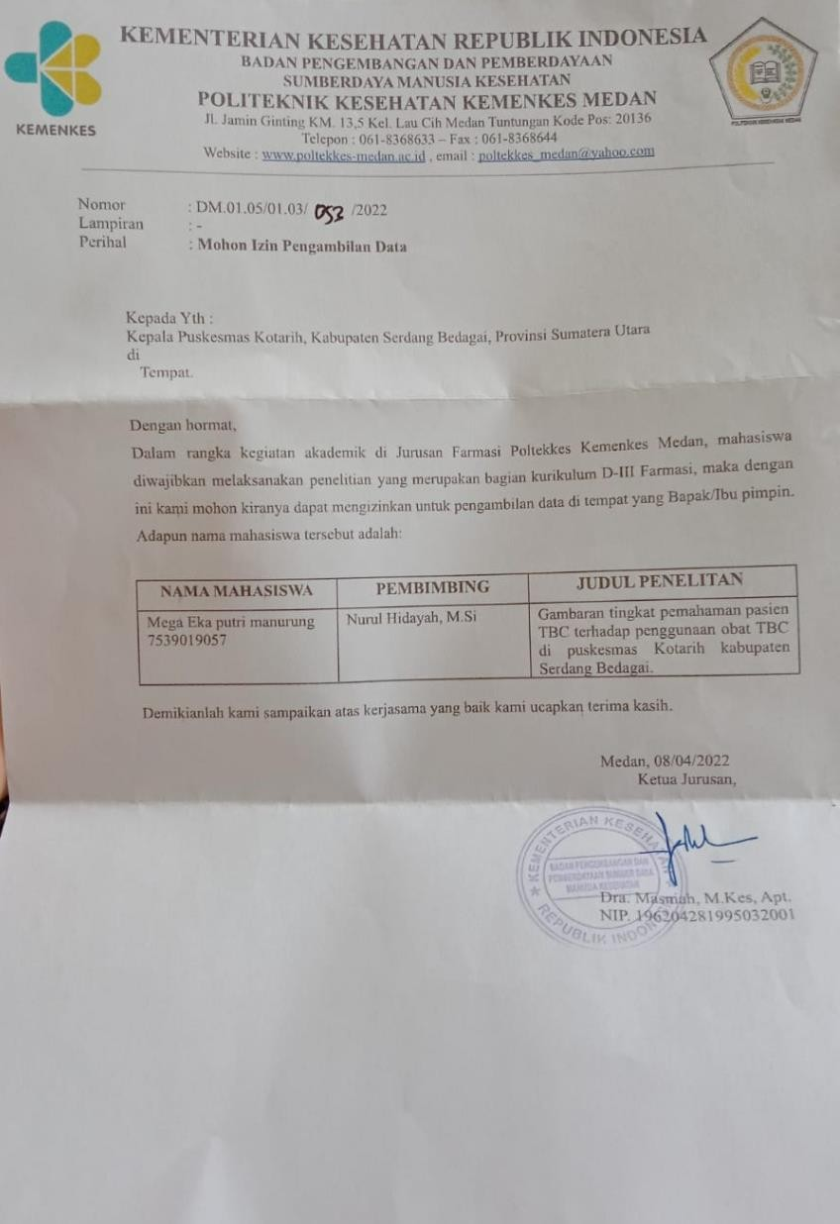

Lampiran 2. Surat izin penelitian

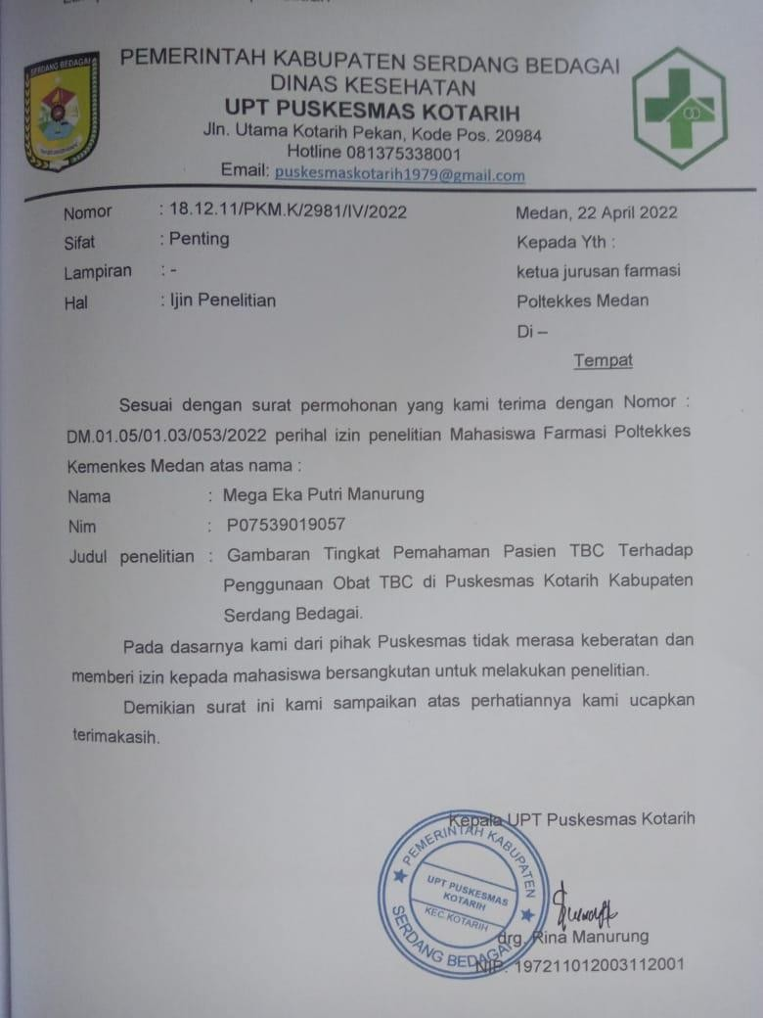

Lampiran 3. *Ethical clearance*

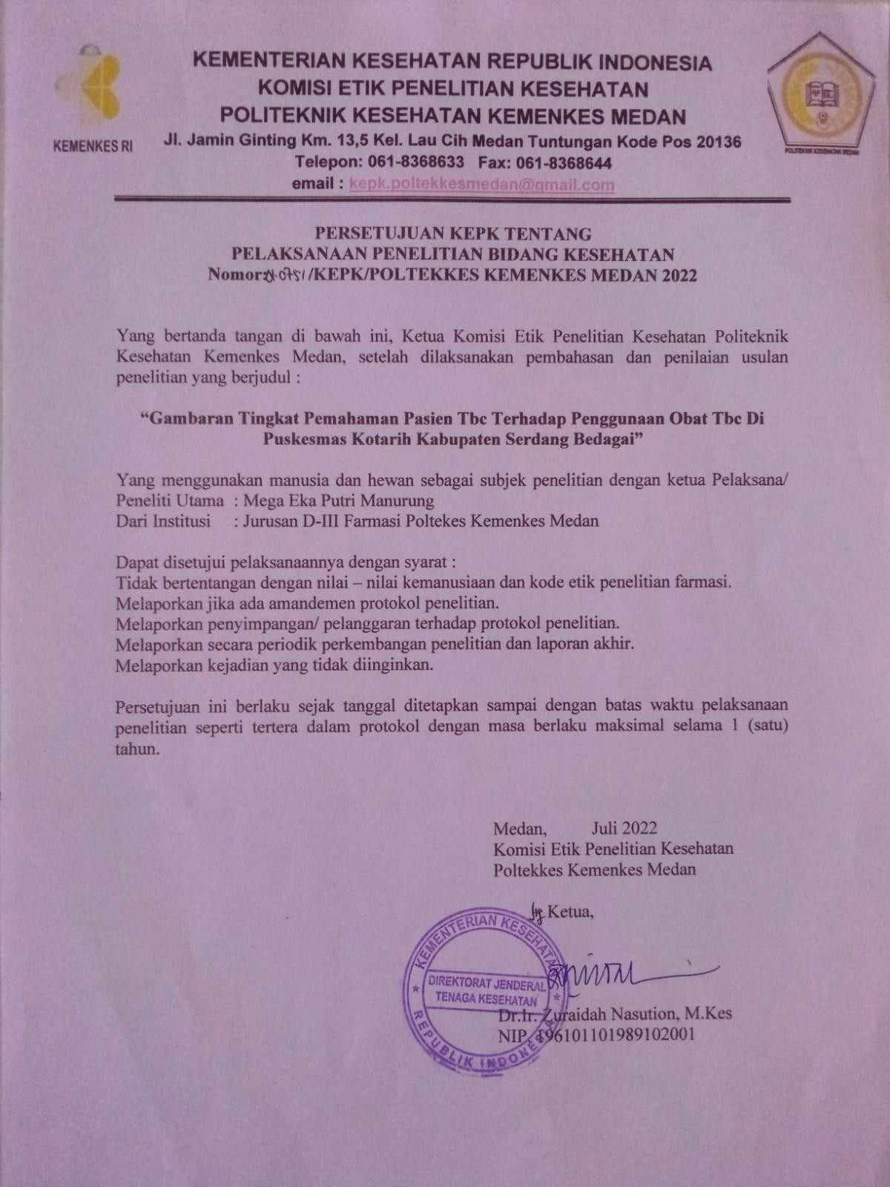

Lampiran 4. Daftar kuisioner

## SURAT PERNYATAAN PERSETUJUAN MENJADI RESPONDEN PENELITIAN GAMBARAN TINGKAT PEMAHAMAN PASIEN TBC TERHADAP PENGGUNAAN OBAT DI PUSKESMAS KOTARIH KABUPATEN SERDANG BEDAGAI

Saya bertanda tangan dibawah ini Nama :

Alamat :

Dengan ini menyatakan persetujuan Saya untuk ikut serta dalam penelitian “Gambaran Tingkat Pemahaman Pasien TBC Terhadap Penggunaan Obat di Puskesmas Kotarih Kabupaten Serdang Bedagai”.

Penelitian ini bertujuan untuk mengetahui gambaran pemahaman pasien TBC terhadap penggunaan obat TBC. Oleh karena itu untuk mensukseskan penelitian ini saya akan menjalankan penelitian berikut:

1. Saya akan menjawab semua pertanyaan dengan baik dan benar sesuai dengan apa yang saya ketahui mengenai pertanyaan yang ada didalam kuisioner
2. Apabila dalam pemberian informasi ada yang kurang saya mengerti maka saya akan menanyakannya kepada peneliti
3. Demikian saya setuju ikut serta dalam penelitian

Medan 2022

Penulis Responden

( Mega eka putri ) ( )

## KUISIONER PENELITIANGAMBARAN TINGKAT PEMAHAMAN PASIEN TBC TERHADAP PENGGUNAAN OBAT

**DI PUSKESMAS KOTARIH KABUPATEN** **SERDANG BEDAGAI**

Daftar kuisioner ini bertujuan untuk mengumpulkan survei penelitian tentang Gambaran Tingkat Pemahaman Pasien TBC Terhadap Penggunaan Obat di Puskesmas Kotarih Kabupaten Serdang Bedagai. Hasil penelitian ini akan dipergunkan sebagai bahan untuk menyelesaikan program pendidikan diploma III Politeknik Kesehatan Kemenkes Medan Jurusan Frmasi.

1. Indentitas responden
   1. Nama :
   2. Usia : …….tahun
   3. Jenis kelamin : L / P
   4. Pendidikan : SD-SMP / SMA / SARJANA
   5. Pekerjaan :
2. Pemahaman penggunaan obat TBC
   1. Baca dengan seksama setiap pertanyaan yang ada di lembar kuisioner
   2. Berikan tanda ceklis (√)pada opsi pilihan jawaban yang tersedia
   3. Jawaban yang disediakan sebagai berikut

(Y) ya (T ) tidak

**Pemahaman terhadap penggunaan obat TBC**

Berilah tanda checklist (√) pada jawaban yang benar di bawah ini :

|  |  |  |  |
| --- | --- | --- | --- |
| NO | PERTANYAAN | YA | TIDAK |
| 1 | Lama pengobatan TBC adalah 6 bulan atau lebih dan obat dikonsumsi setiap hari secara tidak teratur. |  |  |
| 2 | Pengobatan TBC diberikan dalam dua tahap yaitu tahap intensif/awal dan tahap lanjutan. |  |  |
| 3 | Pada tahap awal pengobatan, obat harus diminum setiap hari selama dua bulan. |  |  |
| 4 | Obat yang digunakan pada tahap intensif/awal pengobatan TBC berupa Rifampisin(150mg), Isoniazid(75mg),Pyrazinamide(400mg),  Etambutol(275mg). |  |  |
| 5 | Obat yang digunakan pada tahap lanjutan  pengobatan TBC berupa Rifampicin(150mg), dan Isoniazid(150mg). |  |  |
| 6 | Salah satu efek samping mengkonsumsi obat anti tuberculosis (OAT) yaitu urin berwarna merah. |  |  |
| 7 | Pengobatan tahap intensif/ tahap awal obat diminum  selama 2 bulan dengan aturan pakai diminum setiap hari. |  |  |
| 8 | Pengobatan tahap lanjutan obat diminum selama 4  bulan dengan aturan pakai diminum 3 kali dalam seminggu. |  |  |
| 9 | Pasien TBC boleh menghentikan sendiri pengobatan sebelum mencapai batas waktu control yang  ditentukan oleh dokter |  |  |
| 10 | Penyakit TBC dapat disembuhkan dengan menggunakan antibiotic yang diresepkan oleh dokter. |  |  |
| 11 | Pasien yang lupa meminum OAT diperbolehkan mendobel dosis obat ketika waktu minum berikutnya. |  |  |
| 12 | Menemui dokter untuk melakukan kontrol setiap 1 bulan sekali selama masa menjalani pengobatan  TBC. |  |  |
| 13 | Meminum obat anti tuberculosis (OAT) tidak perlu teratur karena bisa sembuh dengan sendirinya |  |  |
| 14 | Jika penderita TBC berhenti minum obat sebelum jadwal ditentukan (6 bulan) maka akan terjadi  kekambuhan dan memperparah terjadinya TBC |  |  |
| 15 | Kelalaian dalam pengobatan tidak akan  menyebabkan kekebalan kuman TBC kebal terhadap obat anti tuberculosis (OAT) |  |  |

Lampiran 5. Gambar tempat penelitian

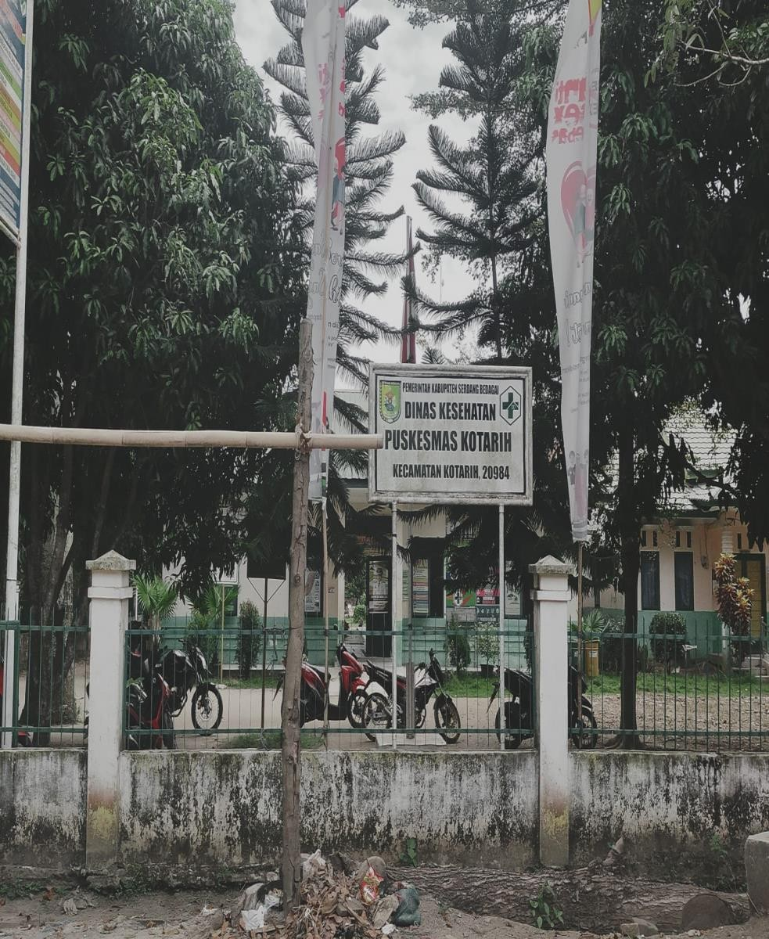

Lampiran 6. Gambar peneliti memberikan kuisioner kepada responden

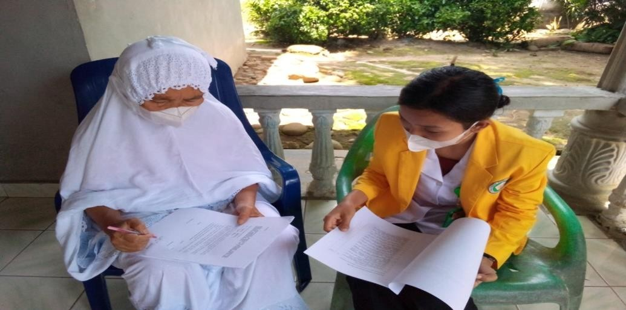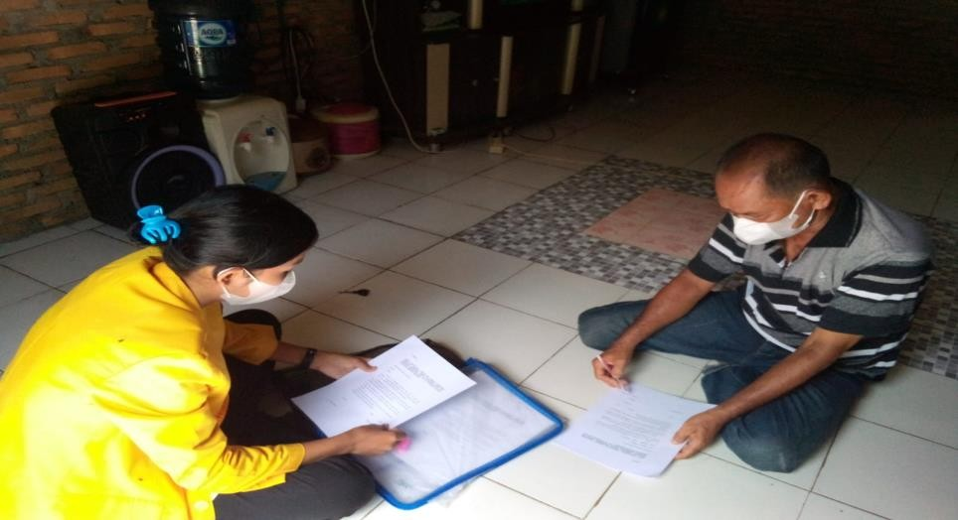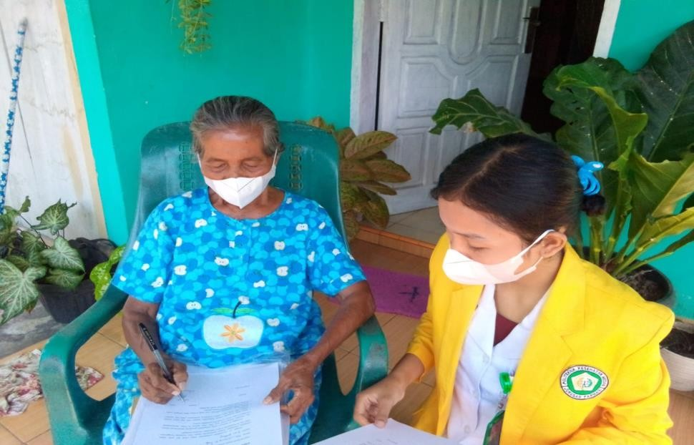

Lampiran 7. Hasil validasi dan reabilitas kuisioner

PEMAHAMAN

**Correlations**

|  |  |  |  |  |  |  |  |  |  |  |  |  |  |  |  |  |  |
| --- | --- | --- | --- | --- | --- | --- | --- | --- | --- | --- | --- | --- | --- | --- | --- | --- | --- |
| X1 | | | X2 | X3 | X4 | X5 | X6 | X7 | X8 | X9 | X10 | X11 | X12 | X13 | X14 | X15 | X16 |
| X1 | Pearson Correlation | 1 | .31  3 | .54  6* | .208 | .31  3 | .35  0 | .68  8** | .68  8** | .546* | .229 | .39  7 | .54  6* | .350 | .25  4 | .546* | .674  ** |
| Sig. (2-  tailed) | | .18  0 | .01  3 | .380 | .18  0 | .13  0 | .00  1 | .00  1 | .013 | .331 | .08  3 | .01  3 | .130 | .28  1 | .013 | .001 |
| N | 20 | 20 | 20 | 20 | 20 | 20 | 20 | 20 | 20 | 20 | 20 | 20 | 20 | 20 | 20 | 20 |
| X2 | Pearson Correlation | .313 | 1 | .27  9 | .032 | .34  1 | .20  6 | .45  4* | .45  4* | .279 | .105 | .06  1 | .27  9 | .435 | .39  0 | .279 | .519  * |
| Sig. (2-  tailed) | .180 |  | .23  4 | .895 | .14  2 | .38  4 | .04  4 | .04  4 | .234 | .660 | .80  0 | .23  4 | .055 | .08  9 | .234 | .019 |
| N | 20 | 20 | 20 | 20 | 20 | 20 | 20 | 20 | 20 | 20 | 20 | 20 | 20 | 20 | 20 | 20 |
| X3 | Pearson Correlation | .546  * | .27  9 | 1 | .380 | .27  9 | .64  2** | .32  7 | .32  7 | .216 | .140 | .72  8** | .60  8** | .336 | .46  4* | .216 | .678  ** |
| Sig. (2-  tailed) | .013 | .23  4 |  | .098 | .23  4 | .00  2 | .16  0 | .16  0 | .361 | .556 | .00  0 | .00  4 | .147 | .03  9 | .361 | .001 |
| N | 20 | 20 | 20 | 20 | 20 | 20 | 20 | 20 | 20 | 20 | 20 | 20 | 20 | 20 | 20 | 20 |
| X4 | Pearson Correlation | .208 | .03  2 | .38  0 | 1 | .66  4** | .59  2** | .30  2 | -  .03  4 | .099 | .704** | .29  0 | .09  9 | .154 | .41  4 | .099 | .588  ** |
| Sig. (2-  tailed) | .380 | .89  5 | .09  8 |  | .00  1 | .00  6 | .19  6 | .88  8 | .679 | .001 | .21  5 | .67  9 | .518 | .06  9 | .679 | .006 |
|  | N | 20 | 20 | 20 | 20 | 20 | 20 | 20 | 20 | 20 | 20 | 20 | 20 | 20 | 20 | 20 | 20 |

38

|  |  |  |  |  |  |  |  |  |  |  |  |  |  |  |  |  |  |
| --- | --- | --- | --- | --- | --- | --- | --- | --- | --- | --- | --- | --- | --- | --- | --- | --- | --- |
|  | Pearson Correlation | .313 | .34  1 | .27  9 | .664*  * | 1 | .66  3** | .45  4* | .10  5 | .279 | .524* | .06  1 | .27  9 | .435 | .60  1** | -.015 | .685  ** |
| Sig. (2-  tailed) | .180 | .14  2 | .23  4 | .001 |  | .00  1 | .04  4 | .66  0 | .234 | .018 | .80  0 | .23  4 | .055 | .00  5 | .951 | .001 |
| N | 20 | 20 | 20 | 20 | 20 | 20 | 20 | 20 | 20 | 20 | 20 | 20 | 20 | 20 | 20 | 20 |
| Pearson Correlation | .350 | .20  6 | .64  2** | .592*  * | .66  3** | 1 | .50  9* | .14  5 | .031 | .436 | .37  8 | .33  6 | .286 | .72  4** | .031 | .710  ** |
| Sig. (2-  tailed) | .130 | .38  4 | .00  2 | .006 | .00  1 |  | .02  2 | .54  1 | .898 | .054 | .10  0 | .14  7 | .222 | .00  0 | .898 | .000 |
| N | 20 | 20 | 20 | 20 | 20 | 20 | 20 | 20 | 20 | 20 | 20 | 20 | 20 | 20 | 20 | 20 |
| Pearson Correlation | .688  ** | .45  4* | .32  7 | .302 | .45  4* | .50  9* | 1 | .44  4* | .327 | .333 | .19  2 | .32  7 | .509* | .36  9 | .327 | .670  ** |
| Sig. (2-  tailed) | .001 | .04  4 | .16  0 | .196 | .04  4 | .02  2 |  | .05  0 | .160 | .151 | .41  6 | .16  0 | .022 | .11  0 | .160 | .001 |
| N | 20 | 20 | 20 | 20 | 20 | 20 | 20 | 20 | 20 | 20 | 20 | 20 | 20 | 20 | 20 | 20 |
| Pearson Correlation | .688  ** | .45  4* | .32  7 | -.034 | .10  5 | .14  5 | .44  4* | 1 | .793*  * | .333 | .19  2 | .32  7 | .509* | .36  9 | .793*  * | .626  ** |
| Sig. (2-  tailed) | .001 | .04  4 | .16  0 | .888 | .66  0 | .54  1 | .05  0 |  | .000 | .151 | .41  6 | .16  0 | .022 | .11  0 | .000 | .003 |
| N | 20 | 20 | 20 | 20 | 20 | 20 | 20 | 20 | 20 | 20 | 20 | 20 | 20 | 20 | 20 | 20 |
| Pearson Correlation | .546  * | .27  9 | .21  6 | .099 | .27  9 | .03  1 | .32  7 | .79  3** | 1 | .420 | .08  1 | .21  6 | .642*  * | .18  3 | .608*  * | .567  ** |
| Sig. (2-  tailed) | .013 | .23  4 | .36  1 | .679 | .23  4 | .89  8 | .16  0 | .00  0 |  | .065 | .73  5 | .36  1 | .002 | .44  0 | .004 | .009 |
|  | N | 20 | 20 | 20 | 20 | 20 | 20 | 20 | 20 | 20 | 20 | 20 | 20 | 20 | 20 | 20 | 20 |
| 39 | | | | | | | | | | | | | | | | | |

|  |  |  |  |  |  |  |  |  |  |  |  |  |  |  |  |  |  |
| --- | --- | --- | --- | --- | --- | --- | --- | --- | --- | --- | --- | --- | --- | --- | --- | --- | --- |
| X10 | Pearson Correlation | .229 | .10  5 | .14  0 | .704** | .52  4* | .43  6 | .33  3 | .33  3 | .420 | 1 | -  .11  5 | -  .14  0 | .218 | .50  3* | .420 | .582  ** |
| Sig. (2-  tailed) | .331 | .66  0 | .55  6 | .001 | .01  8 | .05  4 | .15  1 | .15  1 | .065 |  | .62  8 | .55  6 | .355 | .02  4 | .065 | .007 |
| N | 20 | 20 | 20 | 20 | 20 | 20 | 20 | 20 | 20 | 20 | 20 | 20 | 20 | 20 | 20 | 20 |
| X11 | Pearson Correlation | .397 | .06  1 | .72  8** | .290 | .06  1 | .37  8 | .19  2 | .19  2 | .081 | -.115 | 1 | .72  8** | .378 | .40  6 | .081 | .504  * |
| Sig. (2-  tailed) | .083 | .80  0 | .00  0 | .215 | .80  0 | .10  0 | .41  6 | .41  6 | .735 | .628 |  | .00  0 | .100 | .07  6 | .735 | .023 |
| N | 20 | 20 | 20 | 20 | 20 | 20 | 20 | 20 | 20 | 20 | 20 | 20 | 20 | 20 | 20 | 20 |
| X12 | Pearson Correlation | .546  * | .27  9 | .60  8** | .099 | .27  9 | .33  6 | .32  7 | .32  7 | .216 | -.140 | .72  8** | 1 | .642** | .46  4* | .216 | .604  ** |
| Sig. (2-  tailed) | .013 | .23  4 | .00  4 | .679 | .23  4 | .14  7 | .16  0 | .16  0 | .361 | .556 | .00  0 |  | .002 | .03  9 | .361 | .005 |
| N | 20 | 20 | 20 | 20 | 20 | 20 | 20 | 20 | 20 | 20 | 20 | 20 | 20 | 20 | 20 | 20 |
| X13 | Pearson Correlation | .350 | .43  5 | .33  6 | .154 | .43  5 | .28  6 | .50  9* | .50  9* | .642** | .218 | .37  8 | .64  2** | 1 | .50  4* | .336 | .710  ** |
| Sig. (2-  tailed) | .130 | .05  5 | .14  7 | .518 | .05  5 | .22  2 | .02  2 | .02  2 | .002 | .355 | .10  0 | .00  2 |  | .02  3 | .147 | .000 |
| N | 20 | 20 | 20 | 20 | 20 | 20 | 20 | 20 | 20 | 20 | 20 | 20 | 20 | 20 | 20 | 20 |
| X14 | Pearson Correlation | .254 | .39  0 | .46  4* | .414 | .60  1** | .72  4** | .36  9 | .36  9 | .183 | .503* | .40  6 | .46  4* | .504* | 1 | .183 | .768  ** |
| Sig. (2-  tailed) | .281 | .08  9 | .03  9 | .069 | .00  5 | .00  0 | .11  0 | .11  0 | .440 | .024 | .07  6 | .03  9 | .023 |  | .440 | .000 |

|  |  |  |  |  |  |  |  |  |  |  |  |  |  |  |  |  |  |
| --- | --- | --- | --- | --- | --- | --- | --- | --- | --- | --- | --- | --- | --- | --- | --- | --- | --- |
| N | | 20 | 20 | 20 | 20 | 20 | 20 | 20 | 20 | 20 | 20 | 20 | 20 | 20 | 20 | 20 | 20 |
| X15 | Pearson Correlation | .546  * | .27  9 | .21  6 | .099 | -  .01  5 | .03  1 | .32  7 | .79  3** | .608** | .420 | .08  1 | .21  6 | .336 | .18  3 | 1 | .493  * |
| Sig. (2-  tailed) | .013 | .23  4 | .36  1 | .679 | .95  1 | .89  8 | .16  0 | .00  0 | .004 | .065 | .73  5 | .36  1 | .147 | .44  0 |  | .027 |
| N | 20 | 20 | 20 | 20 | 20 | 20 | 20 | 20 | 20 | 20 | 20 | 20 | 20 | 20 | 20 | 20 |
| X16 | Pearson Correlation | .674  ** | .51  9* | .67  8** | .588** | .68  5** | .71  0** | .67  0** | .62  6** | .567** | .582** | .50  4* | .60  4** | .710** | .76  8** | .493* | 1 |
| Sig. (2-  tailed) | .001 | .01  9 | .00  1 | .006 | .00  1 | .00  0 | .00  1 | .00  3 | .009 | .007 | .02  3 | .00  5 | .000 | .00  0 | .027 |  |
| N | 20 | 20 | 20 | 20 | 20 | 20 | 20 | 20 | 20 | 20 | 20 | 20 | 20 | 20 | 20 | 20 |

*. Correlation is significant at the 0.05 level (2-tailed).

**. Correlation is significant at the 0.01 level (2-tailed).

**Reliability Reliability**

**Case Processing Summary**

N %

|  |  |  |  |
| --- | --- | --- | --- |
| Cases | Valid | 20 | 100.0 |
| Excludeda | 0 | .0 |
| Total | 20 | 100.0 |

a. Listwise deletion based on all variables in the procedure.

|  |  |
| --- | --- |
| **Reliability Statistics** | |
| Cronbach's Alpha | N of Items |
| .881 | 15 |

**Item-Total Statistics**

|  |  |  |  |  |
| --- | --- | --- | --- | --- |
| Scale Mean if Item Deleted | | Scale Variance if  Item Deleted | Corrected Item-Total  Correlation | Cronbach's Alpha if Item  Deleted |
| X1 | 10.1500 | 13.924 | .640 | .874 |
| X2 | 10.4500 | 13.313 | .417 | .880 |
| X3 | 10.2500 | 13.250 | .622 | .870 |
| X4 | 10.6500 | 12.976 | .491 | .876 |
| X5 | 10.4500 | 12.682 | .609 | .870 |
| X6 | 10.4000 | 12.674 | .641 | .868 |
| X7 | 10.2000 | 13.537 | .623 | .871 |
| X8 | 10.2000 | 13.642 | .574 | .873 |
| X9 | 10.2500 | 13.566 | .497 | .875 |
| X10 | 10.6000 | 12.989 | .484 | .877 |
| X11 | 10.3500 | 13.503 | .411 | .879 |

|  |  |  |  |  |
| --- | --- | --- | --- | --- |
| X12 | 10.2500 | 13.461 | .538 | .873 |
| X13 | 10.4000 | 12.674 | .641 | .868 |
| X14 | 10.5500 | 12.261 | .705 | .864 |
| X15 | 10.2500 | 13.776 | .416 | .878 |

Lampiran 8. Tabel master data distributor skor tiap pertanyaan pemahaman terhadap penggunaan obat

|  |  |  |  |  |  |  |  |  |  |  |  |  |  |  |  |  |  |  |
| --- | --- | --- | --- | --- | --- | --- | --- | --- | --- | --- | --- | --- | --- | --- | --- | --- | --- | --- |
| Responden | P1 | P2 | P3 | P4 | P5 | P6 | P7 | P8 | P9 | P10 | P11 | P12 | P13 | P14 | P15 | Jumlah | Persentase | Kategori |
| R1 | 1 | 1 | 0 | 0 | 1 | 0 | 1 | 1 | 1 | 0 | 1 | 1 | 1 | 1 | 1 | 11 | 73,33% | cukup baik |
| R2 | 0 | 1 | 1 | 1 | 1 | 1 | 1 | 1 | 1 | 0 | 1 | 1 | 1 | 1 | 1 | 13 | 86,67% | Baik |
| R3 | 1 | 1 | 1 | 0 | 0 | 0 | 0 | 0 | 1 | 1 | 1 | 1 | 1 | 1 | 0 | 9 | 60% | Cukup Baik |
| R4 | 1 | 1 | 1 | 1 | 1 | 1 | 1 | 1 | 1 | 0 | 0 | 0 | 0 | 0 | 0 | 9 | 60% | Cukup  Baik |
| R5 | 1 | 1 | 1 | 1 | 1 | 1 | 1 | 1 | 1 | 0 | 0 | 0 | 0 | 0 | 0 | 9 | 60% | Cukup Baik |
| R6 | 1 | 1 | 1 | 0 | 0 | 0 | 1 | 1 | 1 | 1 | 1 | 0 | 0 | 0 | 0 | 8 | 53,33% | Kurang  Baik |
| R7 | 1 | 1 | 1 | 1 | 1 | 0 | 0 | 1 | 1 | 1 | 0 | 0 | 0 | 0 | 0 | 8 | 53,33% | Kurang Baik |
| R8 | 0 | 1 | 1 | 1 | 1 | 1 | 1 | 0 | 0 | 0 | 0 | 0 | 0 | 0 | 0 | 6 | 40,00% | Kurang  Baik |
| R9 | 1 | 1 | 1 | 1 | 1 | 1 | 1 | 1 | 0 | 0 | 0 | 0 | 0 | 0 | 0 | 8 | 53,33% | Kurang Baik |
| R10 | 1 | 0 | 0 | 0 | 0 | 0 | 0 | 0 | 0 | 0 | 1 | 1 | 1 | 1 | 1 | 6 | 40% | Kurang  Baik |
| R11 | 1 | 1 | 1 | 1 | 1 | 1 | 1 | 1 | 0 | 0 | 0 | 0 | 0 | 0 | 0 | 8 | 53,33% | Kurang Baik |
| R12 | 0 | 1 | 1 | 1 | 1 | 1 | 1 | 1 | 0 | 0 | 1 | 1 | 0 | 1 | 1 | 11 | 73,33% | Cukup  Baik |

|  |  |  |  |  |  |  |  |  |  |  |  |  |  |  |  |  |  |  |
| --- | --- | --- | --- | --- | --- | --- | --- | --- | --- | --- | --- | --- | --- | --- | --- | --- | --- | --- |
| R13 | 1 | 1 | 1 | 0 | 0 | 1 | 1 | 1 | 1 | 1 | 1 | 0 | 0 | 1 | 1 | 11 | 73,33% | Cukup Baik |
| R14 | 0 | 1 | 1 | 1 | 1 | 1 | 0 | 1 | 1 | 0 | 1 | 1 | 0 | 1 | 1 | 11 | 73,33% | Cukup  Baik |
| R15 | 0 | 1 | 1 | 1 | 1 | 1 | 1 | 1 | 1 | 0 | 1 | 1 | 1 | 1 | 0 | 12 | 80% | Baik |
| R16 | 1 | 1 | 1 | 0 | 0 | 1 | 0 | 1 | 1 | 1 | 1 | 1 | 1 | 1 | 1 | 12 | 80% | Baik |
| R17 | 0 | 1 | 0 | 1 | 1 | 1 | 1 | 1 | 1 | 0 | 1 | 1 | 1 | 1 | 1 | 12 | 80% | Baik |
| R18 | 0 | 1 | 1 | 1 | 1 | 1 | 1 | 1 | 0 | 0 | 0 | 1 | 1 | 1 | 0 | 10 | 66,67% | Cukup Baik |
| R19 | 0 | 1 | 1 | 1 | 1 | 1 | 1 | 1 | 0 | 0 | 0 | 1 | 0 | 1 | 0 | 9 | 60% | Cukup Baik |
| R20 | 1 | 1 | 1 | 1 | 1 | 1 | 1 | 1 | 1 | 1 | 0 | 0 | 0 | 0 | 0 | 10 | 66,67% | Cukup Baik |
| R21 | 1 | 0 | 0 | 0 | 0 | 0 | 0 | 1 | 1 | 1 | 1 | 1 | 1 | 1 | 1 | 9 | 60% | Cukup Baik |
| R22 | 1 | 0 | 0 | 0 | 0 | 0 | 0 | 1 | 1 | 1 | 1 | 1 | 1 | 1 | 1 | 9 | 60% | Cukup Baik |
| R23 | 1 | 1 | 1 | 1 | 1 | 1 | 1 | 1 | 1 | 1 | 1 | 0 | 0 | 0 | 0 | 11 | 73,33% | Cukup Baik |
| R24 | 1 | 1 | 1 | 1 | 1 | 1 | 1 | 1 | 1 | 1 | 1 | 0 | 0 | 0 | 0 | 11 | 73,33% | Cukup Baik |
| R25 | 1 | 1 | 1 | 1 | 1 | 1 | 1 | 1 | 1 | 1 | 0 | 0 | 0 | 0 | 0 | 10 | 66,67% | Cukup Baik |
| R26 | 0 | 1 | 1 | 0 | 0 | 1 | 1 | 0 | 1 | 1 | 1 | 1 | 1 | 1 | 1 | 11 | 73,33% | Cukup Baik |
| R27 | 0 | 1 | 1 | 0 | 1 | 0 | 1 | 1 | 1 | 1 | 0 | 1 | 0 | 1 | 1 | 10 | 66,67% | Cukup Baik |

|  |  |  |  |  |  |  |  |  |  |  |  |  |  |  |  |  |  |  |
| --- | --- | --- | --- | --- | --- | --- | --- | --- | --- | --- | --- | --- | --- | --- | --- | --- | --- | --- |
| R28 | 0 | 1 | 1 | 1 | 1 | 1 | 1 | 1 | 0 | 0 | 0 | 1 | 0 | 1 | 0 | 9 | 60% | Cukup Baik |
| R29 | 1 | 1 | 1 | 1 | 1 | 1 | 1 | 1 | 1 | 1 | 0 | 0 | 0 | 0 | 0 | 10 | 66,67% | Cukup  Baik |
| R30 | 1 | 0 | 0 | 0 | 0 | 0 | 0 | 1 | 1 | 1 | 1 | 1 | 1 | 1 | 1 | 9 | 60% | Cukup Baik |
| R31 | 1 | 1 | 1 | 1 | 1 | 1 | 1 | 0 | 0 | 0 | 0 | 0 | 0 | 1 | 1 | 9 | 60% | Cukup  Baik |
| R32 | 1 | 1 | 1 | 1 | 1 | 1 | 1 | 0 | 1 | 1 | 1 | 1 | 0 | 0 | 0 | 11 | 73,33% | Cukup baik |
| R33 | 0 | 1 | 1 | 1 | 1 | 1 | 1 | 1 | 0 | 0 | 0 | 0 | 0 | 0 | 1 | 8 | 53,33% | Kurang Baik |
| R34 | 1 | 1 | 1 | 1 | 1 | 1 | 1 | 1 | 0 | 0 | 0 | 1 | 1 | 1 | 0 | 11 | 73,33% | Cukup Baik |
| R35 | 1 | 1 | 1 | 1 | 1 | 1 | 1 | 1 | 1 | 1 | 1 | 1 | 1 | 1 | 1 | 15 | 100% | Baik |
| R36 | 1 | 1 | 1 | 0 | 0 | 1 | 1 | 1 | 0 | 0 | 1 | 1 | 1 | 1 | 1 | 11 | 73,33% | Cukup Baik |
| R37 | 1 | 1 | 1 | 1 | 1 | 1 | 1 | 1 | 1 | 1 | 1 | 0 | 0 | 0 | 0 | 11 | 73,33% | Cukup Baik |
| R38 | 1 | 0 | 0 | 0 | 0 | 0 | 0 | 1 | 1 | 1 | 1 | 1 | 1 | 1 | 1 | 9 | 60% | Cukup Baik |
| R39 | 0 | 1 | 1 | 0 | 0 | 0 | 0 | 1 | 1 | 1 | 1 | 1 | 1 | 1 | 1 | 10 | 66,67% | CUkup Baik |
| R40 | 1 | 1 | 1 | 0 | 0 | 0 | 0 | 0 | 0 | 1 | 1 | 1 | 1 | 1 | 1 | 9 | 60% | Cukup Baik |
| R41 | 1 | 1 | 0 | 1 | 1 | 1 | 1 | 1 | 1 | 1 | 1 | 0 | 1 | 1 | 1 | 13 | 86,67% | Baik |
| R42 | 1 | 0 | 1 | 0 | 0 | 0 | 0 | 0 | 1 | 0 | 0 | 0 | 1 | 0 | 1 | 5 | 33,33% | Tidak Baik |

|  |  |  |  |  |  |  |  |  |  |  |  |  |  |  |  |  |  |  |
| --- | --- | --- | --- | --- | --- | --- | --- | --- | --- | --- | --- | --- | --- | --- | --- | --- | --- | --- |
| R43 | 0 | 0 | 0 | 0 | 0 | 0 | 0 | 0 | 0 | 0 | 0 | 0 | 0 | 0 | 0 | 0 | 0% | Tidak Baik |
| R44 | 1 | 0 | 0 | 0 | 0 | 0 | 0 | 0 | 0 | 1 | 1 | 1 | 0 | 1 | 0 | 5 | 33,33% | Tidak  Baik |
| R45 | 0 | 1 | 1 | 1 | 1 | 1 | 1 | 1 | 1 | 1 | 1 | 1 | 1 | 1 | 1 | 14 | 93,33% | Baik |
| R46 | 1 | 1 | 1 | 1 | 1 | 1 | 1 | 1 | 1 | 1 | 1 | 1 | 0 | 0 | 0 | 12 | 80% | Baik |
| R47 | 1 | 1 | 1 | 1 | 1 | 1 | 1 | 1 | 1 | 1 | 1 | 0 | 0 | 1 | 0 | 12 | 80% | Baik |
| R48 | 1 | 1 | 1 | 1 | 1 | 1 | 1 | 1 | 1 | 1 | 1 | 1 | 1 | 0 | 0 | 13 | 86,67% | Baik |
| R49 | 1 | 1 | 1 | 1 | 1 | 1 | 1 | 1 | 1 | 1 | 1 | 1 | 1 | 1 | 1 | 15 | 100% | Baik |
| R50 | 0 | 1 | 1 | 1 | 1 | 1 | 1 | 1 | 0 | 1 | 1 | 1 | 1 | 1 | 1 | 13 | 86,57% | Baik |

Lampiran 9. Surat selesai melakukan penelitian

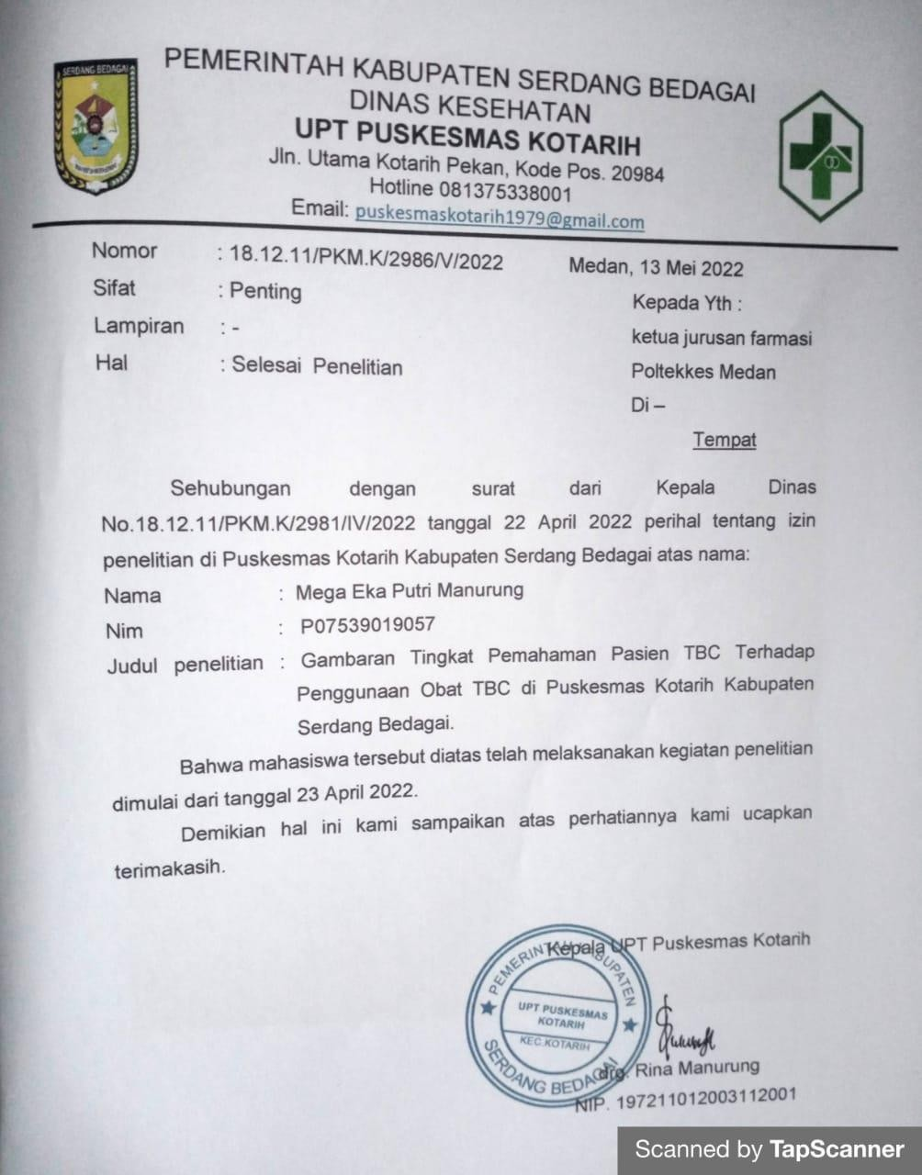

Lampiran10. Daftar konsultasi bimbingan

